КОНВЕНЦИЯ О БИОЛОГИЧЕСКОМ РАЗНООБРАЗИИ

РЕСПУБЛИКА БЕЛАРУСЬ

ПЯТЫЙ НАЦИОНАЛЬНЫЙ ДОКЛАД

СТОРОНА, ПРЕДСТАВЛЯЮЩАЯ ДОКЛАД
Договаривающаяся Сторона | Республика Беларусь
Н а ц и о н а л ь н ы й к о о р д и н а ц и о н н ы й ц е н т р
Полное название учреждения: | Министерство природных ресурсов и охраны окружающей среды Республики Беларусь
Ф. и. о. и должность сотрудника по связи: | Минченко Наталья Владимировна,  Начальник управления биологического и ландшафтного разнообразия
Почтовый адрес: | 220048, г. Минск, ул. Коллекторная,10, Республика Беларусь
Телефон: | +375 17 200 53 34
Факс: | +375 17 200 53 34
Адрес электронной почты: | n_minchenko@tut.by
Сотрудник по связи относительно национального доклада
(если это другое лицо, а НЕ ВЫШЕУКАЗАННОЕ)
Полное название учреждения: | Государственное научно-производственное объединение «Научно-практический центр Национальной академии наук Беларуси по биоресурсам»
Ф. и. о. и должность сотрудника по связи: | Козулин Александр Васильевич
Почтовый адрес: | 220072, г. Минск, ул. Академическая, 27, Республика Беларусь
Телефон: | +375 17 284-22-75
Факс: | +375 17 284-10-36
Адрес электронной почты: | kozulin@tut.by
П р е д с т а в л е н и е доклада
Подпись сотрудника, ответственного за представление национального доклада |   Минченко Наталья
Дата представления доклада: | 24.03.2014 г.
СОДЕРЖАНИЕ

ГЛАВА 1 СОСТОЯНИЕ, ТЕНДЕНЦИИ И УГРОЗЫ ОСНОВНЫХ КОМПОНЕНТОВ БИОРАЗНООБРАЗИЯ | 4
1.1 (В 2) Основные изменения в статусе и тенденциях основных компонентов биоразнообразия | 4
1.1.1 Разнообразие и тенденции экосистем и ландшафтов | 4
1.1.2 Тенденции изменения видового состава и популяций наиболее значимых видов | 5
1.2 (В3) Основные угрозы биоразнообразию | 11
1.3 (В4) Влияние изменений в области биоразнообразия на экосистемные услуги и их социально-экономические и культурные последствия | 11
ГЛАВА 2 НАЦИОНАЛЬНАЯ СТРАТЕГИЯ И ПЛАН ДЕЙСТВИЙ ПО СОХРАНЕНИЮ БИОРАЗНООБРАЗИЯ, ИХ ОСУЩЕСТВЛЕНИЕ И ОБЕСПЕЧЕНИЕ УЧЕТА ТЕМАТИКИ БИОРАЗНООБРАЗИЯ | 13
2.1 (В5) Национальные целевые задачи в области биоразнообразия | 13
2.2 (В6) Обновление национальной Стратегия и Плана действий по сохранению биоразнообразия для включения в них целевых задач Айти | 15
2.3 (В7) Реализация национальных мероприятий и полученных результатов по осуществлению Конвенции о биологическом разнообразии | 15
2.4 (В8) Включение или учет тематики биоразнообразия на секторальном и межсекторальном уровнях | 16
2.4.1 Учет аспектов биоразнообразия в работе разных секторов | 16
2.4.2 Взаимодействие в осуществлении смежных конвенций и соглашений | 18
2.4.3 Учет аспектов биоразнообразия при реализации других мероприятий, таких как международное сотрудничество в целях развития и трансграничное или региональное сотрудничество | 19
2.5 (В9) Оценка реализации национальной Стратегии и Плана действий по сохранению биоразнообразия | 20
ГЛАВА 3 РЕЗУЛЬТАТЫ НАЦИОНАЛЬНОГО ОСУЩЕСТВЛЕНИЯ ЦЕЛЕВЫХ ЗАДАЧ НА 2020 ГОД ПО СОХРАНЕНИЮ И УСТОЙЧИВОМУ ИСПОЛЬЗОВАНИЮ БИОРАЗНООБРАЗИЯ, ПРИНЯТЫХ В АЙТИ | 21
3.1 Результаты осуществления Стратегического плана в области сохранения и устойчивого использования биоразнообразия на 2011-2020 годы и целевых задач по сохранению и устойчивому использованию биоразнообразия, принятых в Айти | 21
3.2 Результаты достижения целевых задач Целей развития на тысячелетие, намеченных на 2015 год | 52
3.3 Практические выводы в связи с осуществлением Конвенции | 53
СПИСОК ИСПОЛЬЗОВАННЫХ ИСТОЧНИКОВ | 54

Глава 1 состояние, тенденции и угрозы основных компонентов биоразнообразия

1.1 (В 2) Основные изменения в статусе и тенденциях основных компонентов биоразнообразия

1.1.1 Разнообразие и тенденции экосистем и ландшафтов
Естественные растительные сообщества совокупно занимают 11 417,1 тыс. га или 55% территории страны (Реестр земельных ресурсов Республики Беларусь по состоянию на 1.01.2014 г.) и представлены лесами – 8 630,7 тыс. га (76%), кустарниками – 664,4 тыс. га (6%), естественными лугами – 794,0 тыс. га (7%), болотами – 859,0 тыс. га (7%) и водными объектами – 469,0 тыс. га (4%) (рисунок 1).
Географическое положение и разнообразие природно-территориальных комплексов способствовали формированию на территории Беларуси довольно пестрого по структурно-фитоценотическим особенностям растительного покрова.
Изменение биологического разнообразия в Беларуси на данном этапе определяется, в первую очередь, динамикой изменения площадей и состояния основных природных экосистем. Продолжается процесс роста лесистости в Беларуси. За период с 2009 по 2012 год лесистость увеличилась с 38,5% до 39,1% от площади страны (рисунок 2). Площадь болот, сохранившихся в естественном состоянии, существенно не изменилась и составляет около 867000 га. Однако наблюдаются прогрессирующие процессы их деградации в связи с зарастанием открытых участков болот лесами, кустарниками и тростниками.
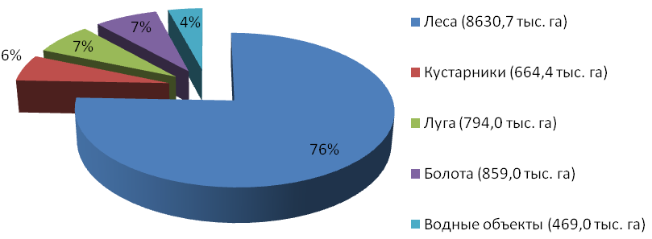

Рисунок 1 – Соотношение естественной растительности Беларуси (по категориям земель)
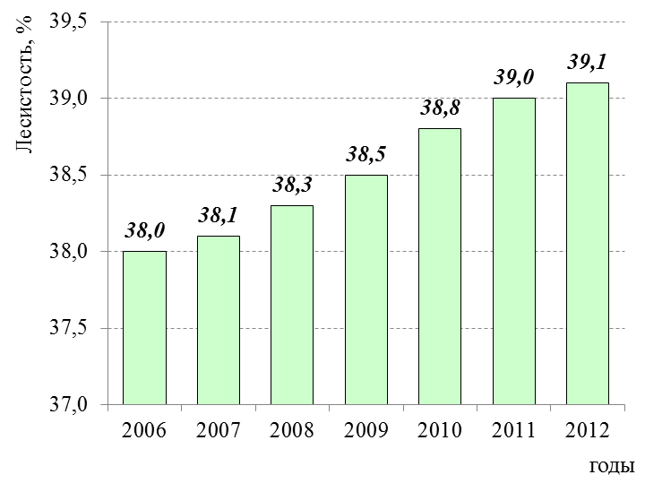
Такие же процессы деградации наблюдаются и на пойменных лугах в результате зарастания их кустарниками и экспансией в луговые сообщества рудеральных и инвазивных видов. Площадь лугов сократилась на 121,9 тыс. га или 3,86%. Кустарники – единственная кате-гория растительности, площадь которой быстро увеличивается.
Рисунок 2 – Динамика лесистости Беларуси
за 2006-2012 гг.

Эти процессы изменения площадей и состояния местообитаний, а также изменения климата в значительной степени определили динамику состояния биологического разнообразия в Беларуси.

1.1.2 Тенденции изменения видового состава и популяций наиболее значимых видов
Динамика флоры и растительности. Для современного этапа развития флоры Беларуси характерно преобладание природно-антропогенных и антропогенных тенденций развития над природными. Флора, с одной стороны, обедняется, что проявляется в сокращении ареалов или исчезновении редких реликтовых видов, с другой – обогащается за счет культивируемых, интродуцированных и дичающих видов, а также заноса инвазивных растений. Многолетнее мелиоративное воздействие и снижение уровня грунтовых вод на фоне изменений климата способствовали ксерофитизации флоры, созданию условий для проникновения на территорию страны свойственных степной и аридной зонам видов растений.
Из 4100 таксонов, зарегистрированных в современной флоре Беларуси, около 1400 (34,2%) представителей относиться к аборигенным видам, а 2700 (65,8 %) – к адвентивным. Именно адвентивная фракция флоры существенно увеличивает общее количество видов в стране.
Только за последние 2 года в результате изучения адвентивной фракции флоры Беларуси в Брестской и Гомельской областях выявлены 15 новых для Беларуси североамериканских видов растений (Agrostis scabra, Scirpus cyperinus, Persicaria sagittata, Cicuta bulbifera, Viola pallens, Lysimachia terrestris, Triadenum fraseri, Hypericum boreale, Lycopus virginicus, Stachys hispida, Сampanula aparinoides, Eupatorium dubium, Juncus brevicaudatus, Carex athrostachya, Carex crawfordii). Большая часть из них является новыми и для флоры Европы. Кроме этого, выявлен и один таксон рода Calamagrostis, нуждающийся в уточнении его номенклатурной принадлежности, который происходит из Северной Америки. Часть найденных растений обладают инвазионным потенциалом и могут в дальнейшем быть обнаружены за пределами мест первичного заноса.
Места произрастания значительной части редких и находящихся под угрозой исчезновения видов на территории Беларуси приурочены к лесным экосистемам. Здесь произрастает 99 видов сосудистых растений, 14 – мхов, 22 – лишайника и 29 видов грибов, включенных в Красную книгу Республики Беларусь. Лесные виды растений более устойчивы к антропогенному воздействию, поскольку здесь основным лимитирующим фактором является вырубка лесов, а каждый второй редкий или находящийся под угрозой уничтожения лесной вид приурочен к опушкам, полянам, прогалинам.
Довольно многочисленной является группа видов, местообитание которых приурочено к луговым и болотным экосистемам. Это экотопы открытых пространств пойменных (речных долин и озерных котловин), внепойменных лугов (суходольных и низинных лугов, остепненных склонов холмов) и переувлажненных местообитаний (болот, заболоченных берегов рек и озер). Здесь произрастают 67 видов сосудистых растений, 12 – мхов, 3 – лишайников, 1 – грибов и 1 вид водорослей, включенных в Красную книгу Республики Беларусь.
Места произрастания 20 видов сосудистых растений и 20 видов водорослей приурочены к водным (водоемам, водотокам) экосистемам.
Список видов дикорастущих растений Красной книги Республики Беларусь в 2014 году рекомендовано дополнить 18 новыми видами, из них 13 – сосудистые растения (арника горная Arnica montana, береза низкая Betula humilis, гладыш широколистный Laserpitium latifolium, грудница обыкновенная Linosyris vulgaris, ива лапландская Salix lapponum, манник литовский Glyceria lithuanica, медуница узколистная Pulmonaria angustifolia, пальчатокоренник желтовато-белый Dactylorhiza ochroleuca, хохлатка полая Corydalis cava, чемерица Лобеля Veratrum lobelianum, черноголовка крупноцветковая Prunella grandiflora, чина гладкая Lathyrus laevigatus, шелковник Кауфманна Batrachium kaufmannii); 3 вида мохообразных (псевдокаллиергон трехрядный Pseudocalliergon trifarium, кампилопус извилистый Campylopus flexuosus, бриум прибрежный Bryum warneum) и 2 вида лишайников (кладония листоватая Cladonia foliacea, ризокарпон географический Rhizocarpon geographicum).
Состояние популяций видов дикорастущих растений, включенных в Красную книгу Республики Беларусь, оценивается на основании мониторинга, проводимого в рамках государственной программы. По состоянию на 01.01.2014 года сеть мониторинга этих видов составляет 226 пунктов наблюдений, на основе которых проведена оценка состояния 114 видов дикорастущих растений, включенных в Красную книгу Республики Беларусь.
Жизненное состояние отдельных популяций с 2008 по 2013 год снизилось (рисунок 3).
Особую озабоченность вызывает состояние популяций Aconitum lycoctonum, Astrantia major, Cirsium canum, Cinclidotus danubicus, Orchis ustulata, Phyteuma nigrum, Pinguicula vulgaris, Scorzonera glabra, Valeriana dioica, Vicia pisiformis. В настоящее время в Беларуси известно 1-2 их местонахождения. За последние два десятилетия значительно сократились их размеры (площадь, численность и мощность генеративных особей), что свидетельствует о регрессивном типе сукцессионной динамики этих популяций.
В целом анализируя состояние растительных сообществ и видов различных местообитаний можно говорить о достаточной стабильности лесных сообществ и видов лесных экосистем, при одновременном сокращении распространения болотных и луговых видов и сообществ.
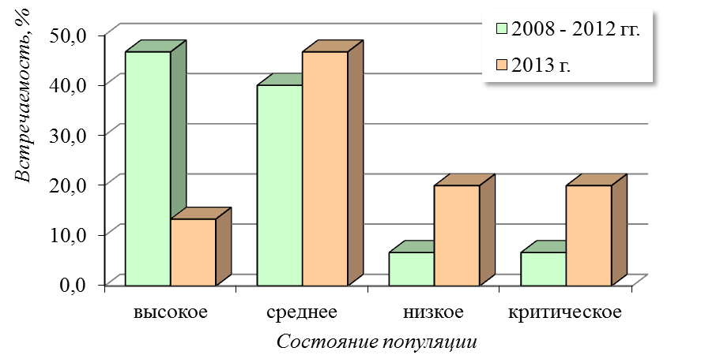
Рисунок 3 – Распределение популяций по категориям жизненности в различный временной отрезок
Лесные сообщества и виды лесных экосистем характеризуются высокой стабильностью по причине высокой устойчивости этого типа биогеоценозов, способного противостоять разнотипным внешним воздействиям. Учитывая динамику увеличения общей лесистости территории, а также переход к экологически ориентированным формам ведения лесного хозяйства, стабильность лесных экосистем сохранится. Прогнозируемое увеличение площади типов леса ксерофитного ряда, лиственных молодняков и мелиоративно-производных лесов в первую очередь положительно скажется на экологически пластичных видах животных и растений. На этом благополучном фоне велика вероятность усиления негативных тенденций у неморальных видов и комплексов, связанных с уникальными сообществами широколиственных лесов (дубрав, ясенников, липняков, кленовников, особенно полесского типа) в связи с природными процессами и их использованием в хозяйственной деятельности..
Динамика состояния растительных сообществ и видов, характерных для болотных экосистем, определялась следующими факторами:
зарастание открытых болот (сфагновых верховых и переходных, травяных низинных болот) древесно-кустарниковой растительностью вследствие уменьшения их обводненности;
восстановление болотной растительности на землях, выведенных из хозяйственного оборота, вследствие аварии на ЧАЭС;
в зонах влияния предприятий торфодобычи, крупных мелиоративных осушительных систем наблюдается прогрессирующая деградация растительности болот.
Тенденции изменения луговой растительности определяются интенсивным зарастанием лугов древесно-кустарниковой растительностью вследствие прекращения или снижения сенокошения и выпаса скота. Современной проблемой является также экспансия рудеральных и инвазивных видов растений в состав луговых фитоценозов.
Состояние и тенденции фауны. Наибольшим разнообразием среди позвоночных животных отличается фауна птиц. К настоящему времени на территории Беларуси зарегистрировано 323 вида птиц, из которых 227 – гнездятся, 50 – относятся к случайно залетным, 28 – встречаются во время миграций, 18 – зимуют. Так как географическое расположение и климатические условия обусловили преобладание на территории Беларуси лесных и водно-болотных экосистем, фауна птиц представлена в основном лесными и водно-болотными видами.
Динамика численности и пространственного распространения популяций птиц является одним из наиболее четких индикаторов состояния экосистем и биоразнообразия в целом. В конце 20-го начале 21 столетия 33 вида птиц значительно увеличили область распространения, из них более половина видов с увеличением численности (рисунок 4). Важно отметить, что 69,2% видов птиц расселялись в «северном» направлении, а 30,8 – в «южном».
Учитывая, что большинство видов, расширяющих ареал в северном направлении, являются южными видами (степными и лесостепными), выглядит весьма вероятным связь их экспансии с потеплением климата. Подавляющее большинство видов, увеличивающих ареал (84%) являются водно-болотными. Это касается и южных видов, среди которых 71,4% видов – обитатели водно-прибрежных и болотных экосистем.
Рисунок 4 - Динамика гнездования новых видов птиц, появившихся на территории Беларуси 1950-2000
Можно предположить, что массовое появление южных водно-болотных видов в Беларуси связано с тем, что потепление климата усиливает аридизацию южных участков ареалов видов и вынуждает популяции птиц смещаться в более увлажненные и прохладные широты. Следовательно, не только температурные изменения, но и увеличение засушливости местообитаний в южных широтах могли быть одним из основных факторов, вызвавших ускорение расселения южных видов в северном направлении (рисунок 5).
Появление и увеличение численности ряда видов в Беларуси, таких как лебедь-шипун, большой баклан, серый гусь связано в основном с успехом охраны этих видов. К настоящему времени численность лебедя шипуна и большого баклана стабилизировалась, а численность и распространение серого гуся остается на минимальном уровне и лимитируется отстрелом птиц в период весенней охоты.
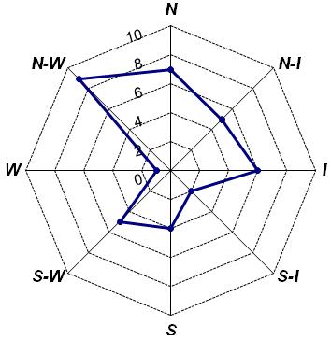
Рисунок 5 – Распределение числа видов птиц с различным направлением экспансии на территории Беларуси в 1950-2013

Благодаря тому, что лесные экосистемы в Беларуси занимают значительные площади и их распространение имеет сплошной не фрагментированный характер, численность популяций большинства лесных видов растений и животных остается на стабильном уровне. Среди видов птиц, которые являются индикаторами состояния экосистем, в последние 10 лет отмечено снижение численности только нескольких лесных видов – клинтуха Columba oenas, сизоворонки Coracias garrulus, зеленого дятла Picus viridis. Снижение их численности можно объяснить в некоторой мере продолжающимся уменьшением площади старовозрастных широколиственных лесов и осинников. Также следует отметить тенденцию увеличения численности вяхиря Columba palumbus, что можно объяснить постепенным превращением сплошных лесных массивов в мозаичные комплексы лесов и вырубок.
Наибольшее значение для сохранения видов, находящихся под глобальной угрозой исчезновения в мире и в Европе, имеют низинные, верховые болота и пойменные луга Беларуси. На болотах и пойменных лугах страны обитает значительная часть мировой или европейской популяции находящихся под угрозой глобального исчезновения видов птиц: вертлявая камышевка - 40% мировой популяции, большой подорлик – 15%, большой кроншнеп – 5%, большой веретенник – 5 %, дупель – 6%. В значительной степени негативные процессы, происходящие на этих экосистемах в Беларуси, отражают общую тенденцию деградации низинных болот и пойменных лугов в Восточной Европе. В результате сокращения или прекращения традиционного использования низинных болот и пойменных лугов для сенокошения и выпаса скота, а также в результате нарушений гидрологического режима наблюдается прогрессирующее зарастание открытых болот и лугов кустарниками и тростниками.
Это является основной причиной усилившегося в последние годы процесса сокращения численности в Беларуси редких видов птиц (таблица 1). Так в период с 2000 по 2013 годы численность вертлявой камышевки снизилась с 6000-10000 до 3100-5600 (поющих самцов). Около 90% белорусской популяции обитает на трех болотах: Званец, Споровское и Дикое.

Таблица 1 – Состояние популяций в Беларуси видов птиц, находящихся под угрозой глобального исчезновения (2013 г.)

Вид | Статус охраны | Численность в Европе | Численность в Беларуси | % белорусской популяции | Динамика численности в Беларуси в 1990-2013 гг., % | Места обитания
Большой подорлик Aquila clanga, пар | VU | 810-1100 | 100-120 | 12,3-10,9 | -20 | Низинные и переходные болота
Вертлявая камышевка Acrocephalus paludicola, самцов | VU | 12000-13000 | 3100-5600 | 25,8-43,0 | -40 | Низинные осоковые болота
Дупель Gallinago media, пар | NT | 163200-176000 | 4600-6000 | 2,8-3,4 | -20/-50 | Низинные болота пойменные луга
Большой кроншнеп Numenius arquata, пар | NT | 420 000 | 900-1200 | 0,2-0,3 | -30 | Открытые низинные и верховые болота
Большой веретенник Limosa limosa, пар | NT | 74190-94670 | 6000-8500 | 8,09-8,98 | -30 | Пойменные луга
Сизоворонка Coracias garrulus, пар | NT | 53000-110000 | 20-50 | 0,04-0,05 | -80 | Старовозрастные леса перемежающиеся открытыми участками

В Беларуси (в основном в Белорусском Полесье) находится ядро европейской популяции большого подорлика (100-120 пар) и около 50 пар – на остальной территории страны. Ближайшая гнездовая группировка большого подорлика сходного масштаба обитает в настоящее время только на западе Уральского региона, где гнездится 145–165 пар этого вида. Таким образом, состояние белорусской гнездовой группировки определяет состояние вида в целом в западной части гнездового ареала. В течение 10 последних лет в трансформированных местообитаниях отмечается снижение численности большого подорлика на 33%, тогда как численность вида в естественных местообитаниях остается стабильной. Тем не менее, для получения более полной информации необходимо провести контроль всех известных с 2000 года гнездовых участков большого подорлика.
На пойменных лугах равнинных рек (особенно реки Припяти и ее притоков) наблюдается также быстрое зарастание открытых лугов кустарниками, что объясняет сокращение численности не только таких редких видов как большой веретенник, дупель, чибис, но и обычных ранее массовых видов речных уток – кряква, чирок-трескунок (рисунок 6). Причиной снижения плотности птиц на пойменных лугах является также снижение разнообразия и биомассы бентоса в результате изменений качества воды из-за обильного накопления многолетней травянистой растительности. Согласно последним данным, современная численность популяции дупеля на территории Беларуси составляет 4600–6000 гнездящихся пар. Исследования показывают, что в связи с продолжающимися процессами зарастания открытых болот и пойменных лугов, прекращения и сокращения сенокошения и выпаса скота, а также климатическими изменениями, без проведения специальных мероприятий по охране вида неизбежно дальнейшее снижение численности дупеля.
Определенные негативные процессы снижения числен-ности большинства видов птиц наблюдаются на озерных экосистемах. Снижается в основном численность видов, обитающих на высокопродуктивных водоемах (красного-ловая чернеть, кряква, хохлатая чернеть). Снижение численности этих видов водоплавающих птиц происходит из-за прогрессирующей эвтрофикации водоемов с переходом в дистрофную стадию развития, сопровождающуюся коренным изменением видовой структуры рыб, снижением биомассы бентоса, зарастанием мелководий. Не менее важной причиной снижения численности водоплавающих птиц в Беларуси и Европе в целом является не устойчивое использование этих видов, объясняющееся отсутствием соглашений по регулированию сроков охоты и объемов добычи между странами, в которых расположены места гнездования и зимовки.
Рисунок 6 – Динамика численности уток в пойме реки Припять
В результате зарастания лесами открытых участков верховых болот продолжается снижение численности большого кроншнепа, в связи с чем этому виду присвоен статус близкий к глобально угрожаемым (NT).
Значительный успех в последние десятилетия был достигнут в сохранении европейского зубра (VU). В Беларуси в 1994-2000 годы было создано 8 новых вольноживущих микропопуляций (всего в стране 9 популяций), современная численность составляет 1134 особей (рисунок 7).

Данная ситуация снимает угрозу исчезновения, но не обеспечивает долговременное сохранение вида. Низкое генетическое разнообразие зубров беловежской линии приводит к снижению адаптационного потенциала белорусской популяции. Таким образом, возникают обоснованные опасения в отношении возможности выживания в Беларуси отдельных микропопуляций зубра.
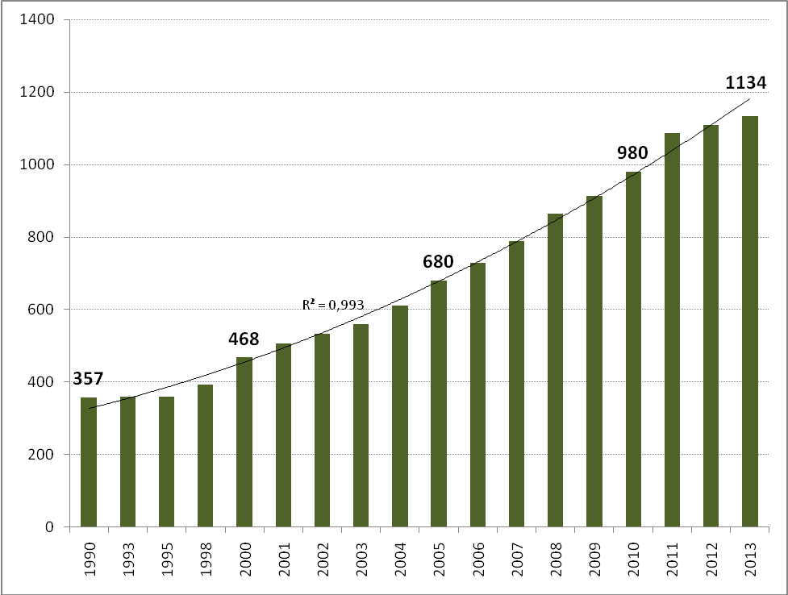Рисунок 7 – Динамика численности зубров белорусской популяции
Динамику численности во вновь создаваемых микропопуляциях хорошо иллюстрирует вселение 15 зубров из Беловежской пущи в Воложинский лесхоз (Налибокская пуща). На протяжении 19-летнего существования численность воложинской микропопуляции зубра увеличилась в 5,3 раза и в феврале 2013 года достигла 80 особей (рисунок 8), что составляет 2,7% относительно мировой численности вольноживущих зубров в 2011 г. или 6,9 % относительно общей численности животных данного вида в Беларуси.

Ресурсный потенциал животного мира
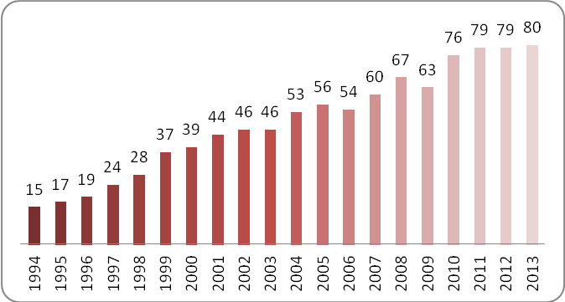
Рисунок 8 – Динамика численности зубров воложинской
Микропопуляции
В последние годы (с 2009 по 2013) в связи со снижением браконьерства, уменьшением смертности из-за теплых зим, увеличением подкормки, повышением мозаичности лесов происходит дальнейшее увеличение численности копытных (лось Alces alces – с 21,1 до 27,9 тыс. особей, благородный олень Cervus elaphus – с 8,7 до 12,2 тыс., косуля Capreolus capreolus – с 64,3 до 73,9 тыс. особей). Продолжается также рост численности бобра, что связано со снижением добычи этого вида.
Ихтиофауна Беларуси включает 63 вида, из которых 3 вида миног и 60 видов рыб. Аборигенная фауна рыб представлена 46 видами. К аллохтонной ихтиофауне отнесено 14 видов, которые появились в Беларуси в результате естественного расширения ареалов понто-каспийских видов, а также преднамеренной интродукция ценных в промысловом отношении видов. В составе фауны рыб водоемов Беларуси представлены мигрирующие виды из разнотипных водных экосистем – проходные (атлантический лосось, кумжа, европейский угорь) и полупроходные (рыбец).

1.2 (В3) Основные угрозы биоразнообразию

Природные экосистемы, местообитания и виды на территории Беларуси испытывают влияние ряда негативных факторов, которые имеют как природное, так и антропогенное происхождение. В результате происходит трансформация природных комплексов, а также изменение видового состава и структуры животного и растительного мира.
Глобальное изменение климата является причиной изменения видового состава флоры и фауны в сторону ксерофитизации, сокращения ареалов бореальных и расширения лесостепных и степных видов.
Нарушение естественного гидрологического режима экосистем в результате осушительной мелиорации, гидротехнического строительства приводит к деградации болот с зарастанием открытых участков лесами, кустарниками, тростниками; ослаблению и усыханию широколиственных лесов; усилению процессов дистрофикации водоемов (зарастание, заболачивание, ухудшение качества воды), обмелению и осушению водоемов, малых рек и ручьев.
Зарастание низинных осоковых болот и пойменных лугов кустарниками и тростниками в результате прекращения традиционных форм землепользования приводит к снижению численности уникальных видов животных и растений (вертлявая камышевка, дупель, большой кроншнеп, большой веретенник, большой подорлик).
Рубки старовозрастных лесов.
Энтомоповреждения, болезни леса, приводят к гибели или ухудшению жизненного состояния и продуктивности наиболее значимых для биоразнообразия лесов (особенно ясенников).
Торфяные и лесные пожары, возникающие в основном на торфяниках с нарушенным гидрологическим режимом, приводят к развитию нежелательных растительных сукцессий, сопровождающихся значительным снижением биоразнообразия и синантропизацией флоры.
Неустойчивое ведение сельского хозяйства. Преобладание на больших пространствах монокультур приводит к вытеснению из сельскохозяйственных ландшафтов ряда видов диких животных, в том числе крупных хищных птиц.
Деградация нерестилищ рыб (зарастание мелководий кустарниками, тростниками, изменение качества воды) является серьезной проблемой для экосистем озер и пойменных водоемов. Она в первую очередь вызвана эвтрофикацией, изменениями гидрологического режима водоемов и сокращением сенокошения и выпаса скота.
Весенняя охота на водоплавающих птиц является одной из причин снижения численности серых гусей, ряда видов уток и редких видов куликов.
Добыча торфа. Осушение естественных болот для ведения сельского хозяйства в Беларуси запрещено законодательством. Однако запреты не распространяются на добычу торфа, и поэтому продолжается локальное осушение естественных болот. В значительной степени активизация добычи торфа связана с ростом экономического спроса на торфяные грунты в странах Европейского союза.
Загрязнение естественных экосистем биогенами в результате их стока с сельскохозяйственных полей приводит к эвтрофикации водно-болотных угодий и утраты свойственного для них биоразнообразия.
Прогрессирующее распространение чужеродных видов приобретает в последние годы возрастающий характер и оказывает существенное влияние на состояние популяций и распространение аборигенных видов животных и растений.

1.3 (В 4) Влияние изменений в области биоразнообразия на экосистемные услуги и их социально-экономические и культурные последствия

Отрасли народного хозяйства, связанные с биоразнообразием и использованием его ресурсов, образуют значительный сектор экономики Беларуси. Прежде всего, это – лесная промышленность, лесное, охотничье, сельское и рыбное хозяйство, пищевая и фармацевтическая промышленность, туризм, транспорт, коммунальное хозяйство, химическая промышленность, энергетика.
В настоящее время лесная растительность и флора претерпевают значительные изменения в связи с интенсификацией лесного хозяйства. Почти пятая часть покрытых лесом земель представлена лесными культурами, то есть фитоценозами с упрощенной структурой и пониженной устойчивостью к неблагоприятным факторам среды. Удельная доля искусственных лесопосадок на территории страны постоянно увеличивается. В монодоминантных лесопосадках обедняется генофонд лесообразующих пород, упрощается видовой состав дикорастущих растений и диких животных, снижена устойчивость к болезням и вредителям.
В Республике Беларусь осуществляется регламентация изъятия всех ресурсных видов растений, а также принимаются иные меры, направленные на восстановление, сохранение или ограничение сокращения их популяций.
Общие запасы древесины в лесах Республики Беларусь составляют 1467,3 млн. м³, в том числе возможные для эксплуатации – 1197,0 млн. м³. Общие запасы древесины хвойных пород составляют 975,7 млн. м³, твердолиственных пород – 53,8 млн. м³, мягколиственных – 436,9 млн. м³. По возрастным категориям и общим запасам насаждений покрытая лесом площадь распределяется следующим образом: молодняки занимают 21,4% площади и составляют 8,7% запаса, средневозрастные – 50,4% площади и 55,1% запаса, приспевающие – 19,0% площади и 24,6% запаса, а на долю спелых и перестойных приходится 9,2% площади и 11,6% запаса.
В рамках ведения Государственного кадастра растительного мира Республики Беларусь проведен учет 81 вида лекарственных растений (среди них 75 видов, сырье которых разрешено Государственной фармакопеей Республики Беларусь), 31 вида пищевых растений (в т.ч. грибов) и 3 видов технических растений.
Биологические запасы дикорастущих видов лекарственных и пищевых растений на территории страны составляют 831840 и 111221 т соответственно, эксплуатационные – 415919 и 55610 т, рекомендуемые объемы ежегодных заготовок – 117312 и 39755 т. Биологический запас грибов на территории страны составляет 39201 т, эксплуатационный – 29381 т, рекомендуемые объемы ежегодных заготовок – 26859 т.
Наибольшие биологические запасы сырья лекарственных и пищевых растений выявлены в Гомельской (213431 и 28754 т соответственно) и Минской (156587 и 21266 т) областях, наименьшие – в Гродненской (90168 и 11458 т) и Могилевской (109202 и 14661 т) областях. Максимальные биологические запасы грибов отмечены в Витебской (8036 т) и Минской (9161 т) областях, минимальные – в Могилевской области (3335 т).

Глава 2 Национальная стратегия и план действий по сохранению биоразнообразия, их осуществление и обеспечение учета тематики биоразнообразия

2.1 (В5) Национальные целевые задачи в области биоразнообразия

Первая Национальная Стратегия и План действий по сохранению и устойчивому использованию биологического разнообразия Республики Беларусь были разработаны и одобрены Правительством Республики Беларусь в 1997 г. Новая Стратегия по сохранению и устойчивому использованию биологического разнообразия на 2011–2020 годы (далее – Стратегия) была принята постановлением Совета Министров Республики Беларусь от 19 ноября 2010 г. № 1707 «О некоторых вопросах в области сохранения и устойчивого использования биологического разнообразия».
В действующей Стратегии определены цели и количественно измеримые задачи, дана оценка проблем в области сохранения биологического разнообразия.

Целями действующей Стратегии являются:
предотвращение сокращения численности и разнообразия видов диких животных, дикорастущих растений, экологических систем, восстановление численности редких и находящихся под угрозой исчезновения видов диких животных и дикорастущих растений, их популяций и генетического разнообразия и поддержание их в объемах, обеспечивающих их устойчивое существование;
пользование биологическим разнообразием таким образом и такими темпами, которые не приведут в долгосрочной перспективе к его истощению и позволят сохранить способность удовлетворять экономические, эстетические и иные потребности нынешнего и будущих поколений.

Для достижения поставленных целей разработаны следующие национальные целевые задачи, многие из которых содержат количественные индикаторы:
обеспечить полное и системное правовое регулирование общественных отношений, касающихся сохранения и устойчивого использования биологического разнообразия;
создать инструменты для проведения экономической оценки ресурсов биологического разнообразия и эколого-экономического механизма стимулирования сохранения и устойчивого использования биологического разнообразия на основе экологической ренты и целевого бюджетного финансирования;
сформировать национальную экологическую сеть и создать условия для ее интеграции в общеевропейскую экологическую сеть;
оптимизировать систему особо охраняемых природных территорий (далее – ООПТ) на площади не менее 8,3% территории страны, предусмотрев при этом увеличение в структуре площадей ООПТ по типам преобладающих экологических систем доли болотных и луговых экологических систем, а также осуществление управления ООПТ международного значения на основании планов управления этими территориями (не менее 20 планов управления);
минимизировать негативное влияние инвазивных чужеродных видов диких животных и дикорастущих растений на состояние популяций аборигенных видов и экологические системы, усовершенствовать механизмы препятствования инвазии новых чужеродных видов диких животных и дикорастущих растений и снижения причиняемого ими вреда окружающей среде;
обеспечить сохранение популяций редких и находящихся под угрозой исчезновения видов диких животных и дикорастущих растений (большой подорлик, орел-змееяд, скопа, золотистая ржанка, большой веретенник, дупель, вертлявая камышевка и другие) путем взятия под охрану их основных биотопов (открытые низинные болота – 30 000 гектаров, пойменные луговые земли – 40 000 гектаров, верховые и переходные болота – 160 000 гектаров);
выявить и передать под охрану не менее 1500 мест обитания диких животных и не менее 1000 мест произрастания дикорастущих растений, относящихся к видам, включенным в Красную книгу Республики Беларусь;
обеспечить в рамках системы природоохранных территорий охрану более 85% видов дикорастущих растений и не менее 95% видов диких животных, включенных в Красную книгу Республики Беларусь;
предотвратить дальнейшее снижение численности видов диких животных, находящихся под угрозой глобального исчезновения, в том числе вертлявой камышевки, большого подорлика, коростеля, дупеля, медведя, выдры;
разработать не менее 10 национальных планов действий по сохранению видов диких животных и дикорастущих растений, включенных в Красную книгу Республики Беларусь, и обеспечить их реализацию;
создать новые популяции, включающие не менее 5 видов диких животных и дикорастущих растений, включенных в Красную книгу Республики Беларусь, в условиях «in-situ»;
восстановить жизнеспособные популяции не менее 5 видов диких животных и дикорастущих растений, включенных в Красную книгу Республики Беларусь, или ранее обитавших на территории Республики Беларусь, но исчезнувших с ее территории;
разработать технологии воспроизводства в условиях «ex-situ» не менее 10 находящихся под угрозой исчезновения видов диких животных и дикорастущих растений, включенных в Красную книгу Республики Беларусь;
предусмотреть в планах землеустройства районов (не менее 20) сохранение биологического разнообразия;
снизить долю монодоминантных лесных культур при проведении лесовозобновления с одновременным повышением лесистости малолесных районов, увеличить площадь ценных высоковозрастных лесов, а также внедрить концепцию сохранения лесов с высоким уровнем биологического разнообразия, осуществлять лесопользование с учетом международных требований по сертификации лесоуправления и лесопользования;
восстановить не менее 15% деградировавших или трансформированных экологических систем;
обеспечить развитие экологического туризма на перспективных для развития туристической деятельности ООПТ;
разработать и утвердить нормативы допустимой антропогенной нагрузки на ООПТ, используемые для осуществления туристической деятельности (не менее 15 ООПТ);
обеспечить функционирование сети «зеленых маршрутов»;
установить эффективный контроль за обеспечением безопасности генно-инженерной деятельности;
усовершенствовать подходы к проведению мониторинга животного и растительного мира, комплексного мониторинга экологических систем на ООПТ, ведению кадастра животного и растительного мира;
создать сеть «зеленых школ» и обеспечить их функционирование;
создать не менее 15 экологических центров, музеев для популяризации элементов народной культуры и традиций в целях сохранения дикой природы;
получить новые актуальные фундаментальные и прикладные научные знания в области экологии, биологии, географии, экономики природопользования;
повысить уровень просвещения и информированности государственных органов, иных организаций, а также физических лиц в области сохранения и устойчивого использования биологического разнообразия;
обеспечить выполнение Республикой Беларусь обязательств по международным договорам в области сохранения биологического разнообразия;
привлечь международную техническую помощь для решения основных проблем в области сохранения и устойчивого использования биологического разнообразия.
Эффективность реализации Стратегии определяется показателями, отражающими изменения качественного и количественного состава биологического разнообразия по результатам мониторинга состояния (численности, площади ареалов) видов растительного и животного мира Республики Беларусь, научными данными о составе видов экологических систем и его изменениях.
Для выполнения поставленных целевых задач запланированы ряд мероприятий, которые содержат количественные индикаторы выполнения.

2.2 (В6) Обновление национальной Стратегия и Плана действий по сохранению биоразнообразия для включения в них целевых задач Айти

Действующая Стратегия разрабатывалась до Конференции Сторон Конвенции о биологическом разнообразии, прошедшей в г. Нагойя (Япония) в 2010 году, поэтому построение структуры национальных целей и задач не отражает целевые задачи Айти стратегического плана в области сохранения и устойчивого использования биологического разнообразия на 2011-2020 годы. Тем не менее, большинство национальных задач, направлено на решение целевых задач Айти. В 2014 году Республика Беларусь начала работу по обновлению действующей Стратегии по сохранению и устойчивому использованию биологического разнообразия на 2011–2020 годы, в которой прямым образом будут учтены рекомендации по соответствию национальных целевых задач целевым задачам Айти.
Более подробно оценка соответствия национальной Стратегии Целям Айти и результаты ее выполнения изложены в разделах В10, В11.

2.3 (В7) Реализация национальных мероприятий и полученных результатов по осуществлению Конвенции о биологическом разнообразии

За отчетный период была в значительной степени улучшена нормативная правовая база по обеспечению выполнения практических работ по сохранению биоразнообразия. Создана стройная система паспортизации и передачи под охрану видов, занесенных в Красную книгу Республики Беларусь. Данная система успешно внедряется в практику на всех уровнях. В настоящее время аналогичная система создается по сохранению редких биотопов. Создаются инструменты для проведения экономической оценки ресурсов биологического разнообразия и эколого-экономического механизма стимулирования сохранения и устойчивого использования биологического разнообразия на основе экологической ренты и целевого бюджетного финансирования. Однако эти методы должны пройти практическую апробацию и совершенствование для широкого тиражирования.
Ведется целенаправленная работа по оптимизации системы ООПТ для увеличения их площади к 2020 году не менее 8,3% территории страны. Совершенствуется управление ООПТ путем разработки и реализации планов управления, создания государственных природоохранных учреждений для управления этими территориями.
Успешно реализуются цели Стратегии по внедрению требований сохранения биоразнообразия в планы территориального планирования административных районов страны.
Значительные успехи достигнуты в обеспечении устойчивого лесопользования: увеличивается площадь лесов, постепенно снижается доля монодоминантных культур, внедряются в результате сертификации международные требования по устойчивому лесопользованию.
Наиболее значительные успехи в Беларуси достигнуты в вопросе восстановления наиболее значимых экосистем – нарушенных торфяных болот. За отчетный период разработана нормативная и методическая база, проведены практические работы по восстановлению около 50000 га нарушенных болот, что составляет около 10% от площади всех нарушенных болот в стране.
Практически все выявленные местообитания видов диких животных, находящихся под угрозой глобального исчезновения, включены в систему ООПТ или взяты под охрану

2.4 (В8) Включение или учет тематики биоразнообразия на секторальном и межсекторальном уровнях

Принципы устойчивости производства, потребления и недопущения нарушений экологической обстановки при использовании природных ресурсов включены в Национальную стратегию устойчивого социально-экономического развития Республики Беларусь на период до 2020 г, Программу социально-экономического развития Республики Беларусь на 2011-2015 г, Концепцию национальной безопасности Республики Беларусь, отраслевые стратегии и программы.
Одним из ключевых документов, направленных на устойчивое развитие Республики Беларусь, в том числе сокращения бедности и в других ключевых инструментах сквозной политики, является Национальная стратегия устойчивого социально-экономического развития Республики Беларусь на период до 2020 г. (далее НСУР-2020).
Стратегическими целями экологической политики Республики Беларусь являются создание благоприятной окружающей среды; улучшение условий проживания и здоровья населения; обеспечение экологической безопасности в интересах нынешнего и будущих поколений.
Для достижения этих целей планируется решить комплекс задач, главными из которых являются:
восстановление нарушенных природных экосистем;
обеспечение эффективного неистощительного природопользования;
неотвратимость правовой и экономической ответственности за экологически опасное, нерациональное и неэффективное использование природных ресурсов;
дальнейшая экологическая ориентация развития общества, предусматривающая взаимосвязь экологической, экономической и социальной составляющих устойчивого развития государства;
выполнение обязательств по международным соглашениям в области охраны окружающей среды и рационального природопользования.
2.4.1 Учет аспектов биоразнообразия в работе разных секторов
Значительные усилия по сохранению биоразнообразия и сокращению вредного воздействия на него предпринимаются и внутри отдельных секторов экономики.
Лесное хозяйство. Цель сохранения биоразнообразия отражена в Стратегии и государственной программе развития лесного хозяйства Беларуси на 2011 – 2015 годы. Принципы устойчивого лесопользования установлены Государственной программой развития лесного хозяйства Беларуси на 2011-2015 годы: рациональное, устойчивое и неистощительное использование; увеличение площади лесов естественной регенерации; создание смешанных лесных культур; обеспечение минимального воздействие на окружающую среду при лесохозяйственной деятельности.
С 2010 года наблюдается дальнейшее увеличение площади лесов (39,1% от площади страны. По национальной системе сертифицировано 94 государственных лесохозяйственных учреждений Министерства лесного хозяйства общей площадью 8,0 млн.га. По международной системе Лесного попечительского совета (FSC) сертифицировано 65 лесхозов страны. При проведении лесоустройства учитываются и берутся под охрану местообитания видов диких животных и дикорастущих растений, включенных в Красную книгу Республики Беларусь.

Охотничье хозяйство. Данные учетов численности диких животных свидетельствуют об устойчивом росте численности копытных (лось, благородный олень, косуля, дикий кабан). Охотхозяйствами страны ведется регулирование численности обыкновенной лисицы в связи с реализацией мероприятий по борьбе с бешенством, в связи с чем ее численность за этот период сократилась на 8,9%. Численность дикого кабана после стабильного роста более чем в 2 раза в период с 2005 по 2012 годы в связи с проведением профилактических мероприятий по борьбе с африканской чумой сократилась на 19 тыс. особей. Несмотря на уменьшение добычи в последние 3 года продолжает сокращаться численность тетерева. Численность глухаря стабилизировалась в последние годы на уровне 8,9 тыс. особей и не снижается.
В течение последнего десятилетия продолжается снижение численности большинства охотничьих видов водоплавающих птиц: кряква, чирок-трескунок, красногловая чернеть. Основными причинами сокращения численности водоплавающих птиц являются перепромысел видов на местах зимовки в Западной Европе и Африке, деградация мест размножения в связи с зарастанием пойменных лугов из-за прекращения выпаса скота и сенокошения, а также проведение весенней охоты в Беларуси и России.
Рыбное хозяйство. Одним из основных документов стратегического планирования в Беларуси в области рыбохозяйственной деятельности является государственная программа развития рыбохозяйственной деятельности на 2011-2015 годы. Цели и задачи программы – обеспечение стабильного снабжения населения высококачественной рыбной продукцией, рациональное использование рыбных ресурсов в рыболовных угодьях, сохранение биологического разнообразия рыб. Мероприятия Госпрограммы включают кроме прочих создание и сохранение в Беларуси на базе рыбопроизводственных комплексов маточных стад аборигенных и ценных видов рыб (осетровых, лососевых, сиговых, карповых, растительноядных) в качестве резервного генетического фонда для формирования и пополнения местных популяций.
Промысловый лов рыбы и добыча водных беспозвоночных, а также организация платного любительского рыболовства на территории Республики Беларусь производится на основании лицензий. Любительский лов рыбы на большинстве водоемов, не расположенных на ООПТ, осуществляется бесплатно. Запрещено применение орудий и способов лова, которые наносят вред биологического разнообразию, а также всякая деятельность, оказывающая негативное воздействие на ресурсы рыб, условия их размножения и пути миграции.
В структуре промысловых уловов доминируют аборигенные виды – лещ, густера, карась серебряный, плотва, щука, составляющие около 70% от общей массы в уловах. Интродуцированные виды (толстолобик, карп, белый амур, сомик американский) в уловах составляют около 15%. Рыболовами-любителями в водоемах страны ежегодно вылавливается до 8 тыс. тонн рыбы.
Создание эффективной системы использования фонда рыболовных угодий, основанной на максимальном использовании рыбных ресурсов естественных водоемов, их стабильном зарыблении, проведении мероприятий по восстановлению естественных нерестилищ, оптимизации промыслового рыболовства позволит к 2015 году обеспечить вылов озерно-речной рыбы в объеме 1,7 тыс. тонн. Численность таких аборигенных видов рыб как язь, жерех, линь, золотой карась, рыбец, налим, хариус в рыболовных угодьях низка и не обеспечивается естественным нерестом, для чего планируется проводить воспроизводство этих видов в искусственных условиях и вселять в естественные водоемы.
Наблюдается сокращение рыбопродуктивности естественных водоемов и равнинных рек, что связано в основном с утратой нерестилищ из-за зарастания литоральной зоны и открытых пойменных лугов кустарниками и тростниками.
Сельское хозяйство. Основным стратегическим документом, определяющим развитие сельскохозяйственного производства, является Государственная программа устойчивого развития села на 2011 – 2015 годы. В качестве ожидаемых результатов заложен такой показатель, как рост продукции сельского хозяйства на 139-145% при одновременном повышении безопасности жизнедеятельности сельского населения и экологической устойчивости сельской местности.
Одним из инструментов устойчивого ведения хозяйственной деятельности на земле является реализации схем землеустройства административных районов страны.
В Беларуси за прошедший период разработаны и на 10 административных районах опробованы методические подходы по учету вопросов сохранения биологического и ландшафтного разнообразия в практике землеустройства. Данные подходы нашли свое отражение при разработке еще 30 схем землеустройства других районов Беларуси. В схемах применена стоимостная оценка биоразнообразия, местные жители и органы самоуправления ознакомлены с мерами, которые они могут принимать для сохранения и устойчивого использования ландшафтного и биологического разнообразия.
Основные нерешенные проблемы: недостаточный учет требований мозаичности ландшафта при создании лесных монокультур на сельскохозяйственных землях; не соблюдение сроков кошения приводит к значительному негативному влиянию на разнообразие и воспроизводительные способности большинства видов диких животных и дикорастущих растений лугов; недостаточность системы по очистке вод с мелиоративных систем, что ведет к эвтрофикации естественных водоемов и водотоков.
Промышленность и строительство. Основным документом, определяющим промышленное развитие в стране, является Программа развития промышленного комплекса Республики Беларусь на период до 2020 года. Развитие производства промышленной продукции будет иметь социально ориентированный, ресурсосберегающий характер и происходить в пределах емкости экосистемы страны.
Отдельный раздел программы направлен на «экологизацию промышленного производства». Целью «экологизации» промышленного производства является укрепление технологического потенциала промышленного комплекса для обеспечения его функционирования на экологических «зеленых» принципах, предотвращения (минимизации) вреда, наносимого производственной деятельностью окружающей среде и здоровью человека за счет внедрения в производственный процесс прогрессивных технологий и современной техники, эффективного управления окружающей средой при обеспечении намеченного роста производства продукции.
Основными задачами Программы являются:
сокращение объемов образования отходов производства, сбросов сточных вод, выбросов загрязняющих веществ, «парниковых газов» в окружающую среду на единицу сырья, производственной мощности, выпускаемой продукции, производимой энергии, выполняемой работы, объема оказываемой услуги;
уменьшение использования первичных природных ресурсов при одновременном увеличении доли вторичных материально-сырьевых ресурсов, особенно в целлюлозно-бумажном производстве, производстве готовых металлических изделий, неметаллических минеральных продуктов;
минимизация экологических рисков и рисков для здоровья человека, возникающих на всех этапах жизненного цикла промышленной продукции, произведенной прежде всего в организациях химической, нефтехимической, фармацевтической и пищевой промышленности.
2.4.2 Взаимодействие в осуществлении смежных конвенций и соглашений
Республика Беларусь является стороной и обеспечивает выполнение взятых на себя обязательств по смежным конвенциям и соглашениям в области сохранения биологического разнообразия: Картахенский протокол по биобезопасности к Конвенции о биологическом разнообразии, Конвенция о международной торговле видами дикой фауны и флоры, находящимися под угрозой исчезновения; Конвенция о водно-болотных угодьях, имеющих международное значение главным образом в качестве местообитаний водоплавающих птиц; Конвенция по охране и использованию трансграничных водотоков и международных озер; Конвенция о сохранении мигрирующих видов диких животных; Конвенция по борьбе с опустыниванием; Конвенция о защите мирового культурного и природного наследия.
Цели и задачи смежных конвенций нашли отражение в национальной Стратегии по сохранению и устойчивому использованию биологического разнообразия на 2011–2020 годы. Координация работ по сотрудничеству в рамках Конвенций о биоразнообразии и смежных конвенций осуществляется Министерством природных ресурсов и охраны окружающей среды
Координация работы по взаимодействию смежных конвенций осуществляется путем формирования законодательства, программных документов, включения национальных координаторов в Координационные советы разных конвенций

2.4.3 Учет аспектов биоразнообразия при реализации других мероприятий, таких как международное сотрудничество в целях развития и трансграничное или региональное сотрудничество
Республика Беларусь активно сотрудничает с сопредельными государствами, в том числе и в области сохранения биологического и ландшафтного разнообразия. Наиболее значимые мероприятия по сохранению биоразнообразия осуществляются в рамках следующих программ международного сотрудничества:
подготовлены предложения о включении 15 ООПТ Республики Беларусь в Изумрудную сеть, созданную в рамках Бернской конвенции об охране дикой фауны и флоры и природных сред обитания в Европе (28 сентября 1979 г.). Общая площадь ООПТ Беларуси, по которым собрана и передана информация в Совет Европы для включения в Изумрудную сеть – 912 941 га, что составляет 4,39% от территории страны, или около 50% всех ООПТ Беларуси.
в рамках международной программы Important Bird Areas (IBA), которая проводилась в течение многих лет международной природоохранной организацией BirdLife International и ее партнерами по всему миру, продолжается работа по выделению в Беларуси территорий, важных для птиц. В настоящее время в Беларуси выделена 51 такая территория. Их общая площадь составляет более 1,5 млн. га.
За текущий период проведена большая работа по реализации основных положений Программы Европейской стратегии сохранения растений. Подготовлен второй том «Флоры Беларуси», вышли списки флоры для ряда природоохранных территорий страны, ведется картирование как редких и находящихся под угрозой исчезновения видов растений, так и инвазивных и чужеродных видов. Для видов растений, включенных в Красную книгу Республики Беларусь, разработано более 40 планов действий по сохранению данных видов
Заключены и выполняются соглашения в области сохранения биоразнообразия, совместного управления трансграничными ООПТ между Министерством природных ресурсов и охраны окружающей среды Республики Беларусь и соответствующими министерствами Латвии, Украины и других государств, а также между Министерством природных ресурсов и охраны окружающей среды Республики Беларусь и государственными органами ряда регионов Российской Федерации, которые затрагивают широкий круг вопросов, находящихся в русле целевых задач АЙТИ (рациональное использование земельных, лесных ресурсов, заповедное дело, охрана генофонда редких видов растений и животных, информационное обеспечение, совместные научные исследования, мониторинг и др.).
Примером многостороннего сотрудничества в области сохранения биологического разнообразия является проект «Балтийский ландшафт в развитии – инновационные подходы к устойчивым лесным ландшафтам» (2007-2014 годы), реализация которого осуществляется в рамках цели Европейского Союза по территориальному сотрудничеству и Европейского инструмента соседства и партнерства. Главная цель проекта – построение устойчивого, конкурентоспособного и территориально интегрированного региона Балтийского моря. Участниками данного проекта являются организаций из 7 стран – Швеции, Польши, Беларуси, Норвегии, Латвии, Эстонии и Финляндии. Его работа продлится до марта 2014 г.
Наиболее интенсивно сотрудничество в области сохранения биоразнообразия осуществляется сопредельными странами – Литвой, Латвией, Украиной, Польшей и Россией.
Создан трансграничный биосферный резерват ЮНЕСКО «Западное Полесье», в состав которого вошли резерват «Прибужское Полесье» (Беларусь), Шацкий национальный природный парк (Украина) и Полесский народный парк (Польша).

2.5 (В9) Оценка реализации национальной Стратегии и Плана действий по сохранению биоразнообразия

Современное состояние и тенденции динамики биоразнообразия в Беларуси характеризуются разнонаправленными процессами. Природоохранные мероприятия, ориентированные на сохранение экосистем в естественном состоянии (расширение площади ООПТ, сертификация лесов и др.), эффективны в основном для биоразнообразия лесных экосистем, которые являются коренными в Беларуси и отличаются стабильностью. Однако применение таких мер, как создание природоохранных территорий, введение ограничений на хозяйственную деятельность, других пассивных мероприятий не достаточно для сохранения в естественном состоянии таких экосистем, как низинные осоковые болота и открытые пойменные луга. Пойменные луга и открытые осоковые болота в значительной степени сформировались и поддерживались в открытом состоянии благодаря традиционной хозяйственной деятельности – сенокошение и выпас скота. В результате перемещения хозяйственной деятельности по сенокошению и выпаса скота на мелиорированные земли и переселению населения из деревень в города в Беларуси в начале 1990-х годов традиционное использование местным населением пойменных лугов и низинных болот резко снизилось, а местами полностью прекратилось. Снижение хозяйственной деятельности, а также нарушения гидрологического режима привело к быстрому зарастанию лугов и низинных болот кустарниками и тростниками, что явилось основной причиной резкого снижения численности всех видов животных и растений, населяющих эти экосистемы, и в первую очередь стенотопных видов, обитающих только в этих типах биотопов. Именно этим видам (вертлявая камышевка, большой подорлик, дупель, большой веретенник) в результате неуклонного снижения численности был присвоен статус глобально угрожаемых. В настоящее время очевидно, что для сохранения биоразнообразия таких экосистем недостаточно пассивной охраны, а необходимы активные мероприятия по восстановлению традиционных форм хозяйственной деятельности, препятствующих зарастанию открытых пространств кустарниками и тростниками (использование растительной биомассы для производства топливных пеллет, строительных материалов и др.). В качестве метода управления нежелательными растительными сукцессиями на пойменных лугах и низинных болотах необходимо также апробировать и внедрить использование управляемого выжигания растительности.
Активные мероприятия по восстановлению гидрологического режима, а в некоторых случаях и по очистке открытых участков болот от леса и кустарников, также необходимы для верховых болот с нарушенным гидрологическим режимом.
Для сохранения биологического разнообразия озерных экосистем необходимо предпринять меры по восстановлению нерестилищ.
Необходимо предусмотреть мероприятия, направленные на предупреждение эвтрофикации водно-болотных угодий в результате поступления биогенов с рассредоточенных источников, обусловленных преимущественно сельскохозяйственной деятельностью.

Глава 3 Результаты национального осуществления Целевых задач на 2020 год по сохранению и устойчивому использованию биоразнообразия, принятых в Айти

3.1 Результаты осуществления Стратегического плана в области сохранения и устойчивого использования биоразнообразия на 2011-2020 годы и целевых задач по сохранению и устойчивому использованию биоразнообразия, принятых в Айти

СТРАТЕГИЧЕСКАЯ ЦЕЛЬ A. ВЕДЕНИЕ БОРЬБЫ С ОСНОВНЫМИ ПРИЧИНАМИ УТРАТЫ БИОРАЗНООБРАЗИЯ ПУТЕМ ВКЛЮЧЕНИЯ ТЕМАТИКИ БИОРАЗНООБРАЗИЯ В ДЕЯТЕЛЬНОСТЬ ПРАВИТЕЛЬСТВ И ОБЩЕСТВА

Целевая задача 1. К 2020 году, но не позднее этого срока, люди осведомлены о стоимостной ценности биоразнообразия и о мерах, которые они могут принимать для его сохранения и устойчивого использования
Национальные задачи:
1. Разработать механизм вовлечения общественности в процесс принятия решений по вопросам сохранения и устойчивого использования биологического разнообразия, управления особо охраняемыми природными территориями
2. Повысить уровень просвещения и информированности государственных органов, иных организаций, а также физических лиц в области сохранения и устойчивого использования биологического разнообразия.
3. Создать сеть «зеленых школ» и обеспечить их функционирование.
4. Создать не менее 15 экологических центров, музеев для популяризации элементов народной культуры и традиций в целях сохранения дикой природы.
5. Обеспечить развитие экологического туризма на перспективных для развития туристической деятельности ООПТ.
6. Обеспечить функционирование сети «зеленых маршрутов».
7. Обеспечить продвижение проектов в глобальной компьютерной сети Интернет по информированию населения о туристическом потенциале ООПТ.

Результаты выполнения
За последние годы достигнуты значительные успехи в части повышения осведомленности о состоянии и проблемах, связанных с сохранением биоразнообразия. Об этом свидетельствуют результаты широкого участия общественности в кампаниях, проводимых общественными организациями по таким проблемам, как весенняя охота на водоплавающих птиц, добыча торфа на ООПТ и ряд других кампаний. Повышение осведомленности о значимости биоразнообразия достигнуто за счет выполнения Минприроды, Минобразования, общественными организациями, международными проектами следующих мероприятий:
организация и проведение пресс-конференций, информационных кампаний, публикации в средствах массовой информации, в научных и научно-популярных изданиях, выступления по радио и телевидению;
проведение информационных кампаний по привлечению населения к решению наиболее значимых проблем сохранения биоразнообразия;
учреждение специальных факультативных курсов, разработка и внедрение «зеленых маршрутов», «зеленых школ» в школьные программы с публикацией необходимых учебников. К 2013 году «зеленые школы» организованы в 250 школах Беларуси, программа «Зеленые школы» включена в список факультативов для школьников Беларуси;
стоимостная оценка биоразнообразия и экосистемных услуг включены в курс «Экономика природопользования» при подготовке экологов в ряде университетов страны;
информационное образование и просвещение на ООПТ: открыты информационные центры в 15 ООПТ, создано 70 экологических троп на ООПТ и более 600 экотроп в организациях Министерства лесного хозяйства и Министерства образования (при школах, в системе внеклассного обучения и др.);
продвижение в глобальной компьютерной сети Интернет информации о состоянии ландшафтного и биологического разнообразия страны, в том числе о туристическом потенциале ООПТ (интернет-ориентированная база данных, предназначенная для картографирования и мониторинга биоразнообразия greenlogic.by; wildlife.by – сайт, на котором обсуждаются наиболее значимые проблемы сохранения биоразнообразия, сайты Национальных парков и других природоохранных учреждений).
Стоимостная оценка, как аргументация действий, применяется при общественных обсуждениях программ, проектов для принятия тех или иных управленческих решений в области природопользования. Наиболее полно стоимостная оценка биоразнообразия и экосистемных услуг была использована при обосновании охраны торфяных болот, на которых планировалась добыча торфа.
Примером положительного опыта экологического просвещения является издание и распространение в 10 районах Беларуси (школы, лесничества, сельские советы) 4000 плакатов с информацией о местах обитания редких и находящихся под угрозой исчезновений видов животных и растений и о мерах по их охране (проект ПРООН-ГЭФ «Интеграция вопросов сохранения биоразнообразия в политику и практику территориального планирования»).
Широкую популярность в Беларуси приобрела ежегодная кампания НГО АПБ по выборе и пропаганде охраны птицы года, которая позволила привлечь внимание общественности к проблемам сохранения редких и обычных видов птиц.
Изменить отношение общественности, местных и центральных властей к болотам позволила кампания по предотвращению осушения болот для добычи торфа, в рамках которой были организованы показ фильмов, выступления по радио и телевидению, цикл лекций. В результате удалось сохранить или ограничить планы по широкомасштабному осушению болот для добычи торфа.
Значительную роль в распространении информации о состоянии биоразнообразия играет издание ежегодных экологических бюллетеней «Состояние природной среды Беларуси», в которых значительное место отводится сохранению ландшафтного и биологического разнообразия.
Разработаны и поддерживаются сайты для всех Национальных парков страны, информация о биологическом разнообразии и туристической потенциале заказников содержится на сайтах областных комитетов природных ресурсов и охраны окружающей среды и на сайтах районных исполнительных комитетов.
В новой редакции Закона «Об охране окружающей среды» разработан механизм вовлечения общественности в процесс принятия решений по вопросам сохранения и устойчивого использования биологического разнообразия, управления природоохранными территориями. Он включает в себя право общественных объединений на получение полной, достоверной и своевременной экологической информации; принимать участие в подготовке и обсуждении материалов по оценке воздействия на окружающую среду; осуществлять общественный контроль в области охраны окружающей среды; обращаться в государственные органы с жалобами, заявлениями и предложениями по вопросам, касающимся охраны окружающей среды и получать своевременные и обоснованные ответы; вносить предложения о проведении общественной экологической экспертизы и участвовать в ее проведении в порядке и иные механизмы.
В целях реализации положений Орхусской конвенции и обеспечения взаимодействия структурных подразделений Минприроды с общественными организациями природоохранной направленности при Минприроды создан и действует общественный координационный экологический совет. На сегодняшний день в состав Совета входят представители 20 общественных организаций и объединений.
Проблемы и последующие действия
Реализация действий, направленных на повышение осведомленности населения о стоимостной ценности биоразнообразия и о мерах, которые они могут принимать для его сохранения и устойчивого использования. Реализация механизма вовлечения общественности в процесс принятия решений по вопросам сохранения и устойчивого использования биологического разнообразия, управления природоохранными территориями.

Целевая задача 2. К 2020 году, но не позднее этого срока, стоимостная ценность биоразнообразия включена в национальные и местные стратегии развития и сокращения бедности и в процессы планирования и включается в соответствующих случаях в системы национального учета и счетов
Национальные задачи
1. Создать инструменты для проведения экономической оценки ресурсов биологического разнообразия и эколого-экономического механизма стимулирования сохранения и устойчивого использования биологического разнообразия на основе экологической ренты и целевого бюджетного финансирования;
2. Разработать и утвердить методики стоимостной оценки экосистемных услуг и стоимостной ценности биологического разнообразия;
3. Включить вопросы сохранения и устойчивого использования биологического разнообразия, его стоимостной ценности в проекты концепций, прогнозов, государственных программ, связанных с использованием природных ресурсов и оказывающих воздействие на окружающую среду, а также в схемы и проекты землеустройства, схемы комплексной территориальной организации районов, лесоустроительные проекты, проекты мелиорации и улучшения земель и другие

Результаты выполнения
Данная задача реализована путем разработки нормативного технического документа, целью подготовки которого являлось установление и закрепление методических подходов по определению стоимостной ценности биологического разнообразия. В 2013 году разработан и утвержден технический кодекс устоявшейся практики (далее – ТКП) 17.02-10-2013 (02120) «Охрана окружающей среды и природопользование. Порядок определения стоимостной оценки экосистемных услуг и определения стоимостной ценности биологического разнообразия». Технический кодекс определяет порядок проведения стоимостной оценки экосистемных услуг и определения стоимостной ценности биологического разнообразия для принятия управленческих решений в экологической сфере. Он предназначен для государственных органов и иных организаций, осуществляющих деятельность в области природопользования и охраны окружающей среды.
В Республике Беларусь экономическая оценка биологического разнообразия находит свое применение в расчетах при обосновании изменений направления использования природных ресурсов (отводы сельскохозяйственных или лесных угодий под строительство, торфодобычу и т. п.); в учетно-аналитических разработках (ведение кадастров природных ресурсов, исчисление национального богатства с оценкой природной составляющей и т. п.); при перспективном планировании и прогнозировании (разработка комплексных схем рационального использования и охраны природных ресурсов); а также в целях совершенствования системы экологического регулирования (платежи за использование природных ресурсов).
Чаще всего стоимостной подход применяется при определении ущерба в результате нерационального использования природных ресурсов или невосполнимой их утрате. В таких случаях с физических и юридических лиц взыскивается ущерб за нанесение вреда, который возмещается по специальным таксам в соответствии с общими нормами гражданского законодательства.
Стоимостная оценка биоразнообразия на практике нашла свое применение при оценке направлений использования болот. Так, стоимостная оценка была применена для определения дальнейшего направления использования торфяного месторождения Святое, расположенного на территории республиканского ландшафтного заказника «Озеры».
В последние годы стоимостная оценка биоразнообразия применяется при подготовке научных и технико-экономических обоснований создания ООПТ, разработке планов управления природоохранными территориями (заказник «Ельня», «Споровский», «Званец»). Она частично применена при разработке схем землеустройства административных районов страны, при разработке планов управления лесами, важными для сохранения биоразнообразия и участками с уникальными экосистемами для государственных лесохозяйственных учреждений.
Поставленная в национальной Стратегии задача частично выполнена, однако планируется дальнейшее совершенство методик оценки стоимостной ценности биоразнообразия.
Проблемы и последующие действия
Использование нормативного технического документа «Охрана окружающей среды и природопользование. Порядок определения стоимостной оценки экосистемных услуг и определения стоимостной ценности биологического разнообразия» при подготовке национальных и местных стратегий развития в части сохранения биологического разнообразия.

Целевая задача 3. К 2020 году, но не позднее этого срока, стимулы, включая субсидии, наносящие вред биоразнообразию, устранены, поэтапно отменены или изменены в целях сведения к минимуму или предотвращения негативного воздействия, и разрабатываются и используются положительные стимулы к сохранению и устойчивому использованию биоразнообразия в соответствии и согласии с Конвенцией и другими соответствующими международными обязательствами и с учетом национальных социально-экономических условий
Национальные задачи
Разработка предложений о формировании эколого-экономического механизма стимулирования сохранения биологического разнообразия и устойчивого функционирования экологических систем на основе экологической ренты и целевого бюджетного финансирования.
Результаты выполнения
В соответствии с пунктом 5 Плана действий в Беларуси разрабатываются и используются положительные стимулы к сохранению и устойчивому использованию биоразнообразия с учетом национальных социально-экономических условий. Так, в 2012 году разработан и внесен в Минприроды проект нормативного правового акта «Система компенсаций пользователям земельных участков и (или) водных объектов за введение ограничений на хозяйственную и иную деятельность на природных территориях, подлежащих специальной охране (места обитания и произрастания видов диких животных и дикорастущих растений, включенных в Красную книгу Республики Беларусь, переданные под охрану пользователям земельных участков и (или) водных объектов)».
Статьей 82 Закона Республики Беларусь «Об охране окружающей среды» предусмотрено экономическое стимулирование охраны окружающей среды путем установления юридических и физических лиц налоговых и иных льгот при соблюдении ими режимов охраны и использования особо охраняемых природных территорий, природных территорий, подлежащих специальной охране, и рациональном (устойчивом) использовании ими природных ресурсов на территории переходных зон биосферных резерватов, а также при внедрении юридическими и физическими лицами наилучших доступных технических методов, малоотходных, энерго- и ресурсосберегающих технологий, специального оборудования, снижающего вредное воздействие на окружающую среду, при использовании отходов в качестве вторичного сырья и осуществлении иной природоохранной деятельности.
Налоговым кодексом Республики Беларусь предусмотрено стимулирование юридических и физических лиц путем снижения ставки экологического налога при соблюдении указанных выше условий.

Целевая задача 4. Правительства, деловые круги и субъекты деятельности на всех уровнях приняли меры или внедрили планы в целях достижения устойчивости производства и потребления и не допускают, чтобы последствия использования природных ресурсов нарушали экологическую устойчивость
Национальные задачи
1. Обеспечить полное и системное правовое регулирование общественных отношений, касающихся сохранения и устойчивого использования биологического разнообразия.
2. Создать межведомственный совет по реализации Конвенции о биологическом разнообразии, утверждение положения о нем и обеспечение его функционирования;
3. Рассмотреть на заседаниях межведомственного совета по реализации Конвенции о биологическом разнообразии вопросов, связанных с сохранением и устойчивым использованием биологического разнообразия;
4. Проводить в соответствии с законодательством совместно с местными исполнительными и распорядительными органами при участии проектных организаций общественных обсуждений проектов хозяйственной и иной деятельности, связанной с использованием объектов животного или растительного мира и (или) оказывающей воздействие на биологическое разнообразие, а также отчетов об оценке воздействия на окружающую среду;

Результаты выполнения
Одним из ключевых документов, направленных на устойчивое развитие Республики Беларусь, в том числе сокращения бедности, является Национальная стратегия устойчивого социально-экономического развития Республики Беларусь на период до 2020 г. (далее - НСУР-2020). Проект НСУР–2020 рассмотрен и принят за основу Президиумом Совета Министров Республики Беларусь и одобрен Национальной комиссией по устойчивому развитию Республики Беларусь. Стратегия разработана в соответствии с Законом Республики Беларусь "О государственном прогнозировании и программах социально-экономического развития Республики Беларусь" с учетом реализации "Декларации тысячелетия" Организации Объединенных Наций, принятой Генеральной Ассамблеей 8 сентября 2000 г., Политической декларации и Плана выполнения решений Всемирной встречи на высшем уровне по устойчивому развитию в Йоханнесбурге (сентябрь 2002 г.).
В НСУР-2020 получили дальнейшее развитие основные положения действующих прогнозных документов, утвержденных Президентом и Советом Министров Республики Беларусь: Программа социально-экономического развития Республики Беларусь на 2011-2015 г, Концепция национальной безопасности Республики Беларусь, Комплексный прогноз научно-технического прогресса Республики Беларусь на 2001-2020 гг., Программа развития промышленного комплекса Республики Беларусь на 1998-2015 гг., Программа структурной перестройки и повышения конкурентоспособности экономики Республики Беларусь, других целевых и отраслевых программ.
Модель устойчивого развития Республики Беларусь основывается на социальной эволюции в экосовместимой форме и включает совокупность принципов и требований к системе, структуре экономики, режиму функционирования и взаимодействия его подсистем, обеспечивающих гармонизацию отношений в триаде "человек – окружающая среда – экономика" с целью сбалансированного социально ориентированного, экономически эффективного и эколого-защитного развития страны, удовлетворения необходимых потребностей нынешних и будущих поколений.
Основными принципами концепции НСУР-2020 являются следующие постулаты:
- человек – цель прогресса, уровень человеческого развития – мера зрелости общества и государства;
- повышение уровня благосостояния нации, преодоление бедности, изменение структур потребления;
- приоритетное развитие систем здравоохранения, образования, науки, культуры – важнейших сфер духовной жизни общества, факторов долгосрочного роста производительной, творческой активности народа, эволюции народного хозяйства;
- переход на природоохранный, ресурсосберегающий, инновационный тип развития экономики;
- усиление взаимосвязи экономики и экологии, формирование экологоориентированной экономической системы, развитие ее в пределах хозяйственной емкости экосистем;
- рациональное природопользование, предполагающее нерасточительное расходование возобновляемых и максимально возможное уменьшение потребления невозобновляемых ресурсов, расширение использования вторичных ресурсов, безопасную утилизацию отходов;
- развитие международного сотрудничества и социального партнерства в целях сохранения, защиты и восстановления экосистем;
- экологизация мировоззрения человека, систем образования, воспитания, морали с учетом новых цивилизационных ценностей.
С целью координации действий заинтересованных министерств и ведомств по сохранению и устойчивому разнообразию при Минприроды создан и действует межведомственный совет по биоразнообразию.
Проблемы и последующие действия
Принципы устойчивости производства и потребления, не допускающие, чтобы последствия использования природных ресурсов нарушали экологическую устойчивость, будут внедрены в практическую деятельность правительства, деловых кругов и субъектов деятельности на всех уровнях принятия решений.

СТРАТЕГИЧЕСКАЯ ЦЕЛЬ B. СОКРАЩЕНИЕ ПРЯМЫХ НАГРУЗОК НА БИОРАЗНООБРАЗИЕ И СТИМУЛИРОВАНИЕ УСТОЙЧИВОГО ИСПОЛЬЗОВАНИЯ

Целевая задача 5. К 2020 году темпы утраты всех естественных мест обитания, включая леса, как минимум сокращены наполовину и там, где осуществимо, приведены почти к нулю, а деградация и фрагментация существенно снижены
Национальная целевая задача
1. Снизить долю монодоминантных лесных культур при проведении лесовозобновления с одновременным повышением лесистости малолесных районов, увеличить площадь ценных высоковозрастных лесов, а также внедрить концепцию сохранения лесов с высоким уровнем биологического разнообразия, осуществлять лесопользование с учетом международных требований по сертификации лесоуправления и лесопользования.
2. Разработать предложения об увеличении лесистости малолесных районов и улучшении породной и возрастной структуры лесов и их реализация;
3. Создать генетические резерваты, географические культуры плюсовых деревьев, сформировать архивы клонов и коллекций форм видов в ботанических садах и дендрариях в целях сохранения генетического фонда популяций лесных видов дикорастущих растений;
4. Разработать предложения по развитию и реконструкции лесных и декоративных питомников с учетом современных требований к ассортименту и жизнестойкости древесных и кустарниковых растений;
5. Внедрить государственный лесной кадастр, разработать и внедрить предложения по совершенствованию его ведения с учетом вопросов сохранения биологического разнообразия

Результаты выполнения
Анализ состояния наиболее значимых для биоразнообразия естественных экосистем позволяет говорить о стабильном состоянии лесных экосистем и значительной деградации пойменных лугов, низинных и верховых болот.
Основные показатели лесной отрасли свидетельствуют о том, что задачи по снижению доли монодоминантных лесных культур при проведении лесовозобновления с одновременным повышением лесистости малолесных районов и увеличения площади ценных высоковозрастных лесов успешно выполняются. Лесистость территории страны выросла по сравнению с 2010 г. с 38,5 до 39,1%, общая площадь лесов в Беларусь в 2013 году составила 8087,6 тыс. га. В планах лесной отрасли к 2015 году довести лесопокрытую площадь в Беларуси до 39,5%, что вполне выполнимо с учетом темпов роста площади лесов исходя из динамики лесопокрытой территории, представленной на рисунке 9.
В плане действий по выполнению стратегии в части сохранения и устойчивого использования лесов запланированы на 2011-2015 годы такие мероприятия, как:
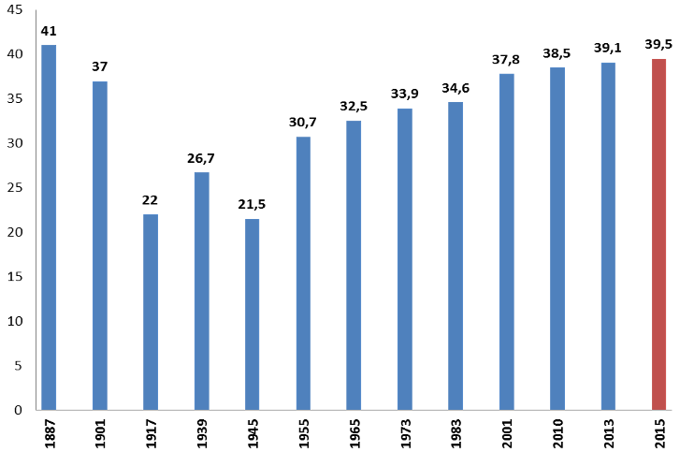
Рисунок 9 – Динамика лесистости Беларуси
- разработка предложений об увеличении лесистости малолесных районов, улучшение породной и возрастной структуры лесов и их реализация мероприятия;
- создание генетических резерватов, географических культур плюсовых деревьев, формирование архивов клонов и коллекций форм видов в ботанических садах и дендрариях в целях сохранения генетического фонда популяций лесных видов дикорастущих растений;
- разработка предложений по развитию и реконструкции лесных и декоративных питомников с учетом современных требований к ассортименту и жизнестойкости древесных и кустарниковых растений.
Подготовка предложений об увеличении лесистости малолесных районов осуществляется при разработке схем землеустройства административных районов, которая проводится в соответствии с «Планом действий Правительства Республики Беларусь на 2011–2015 годы». За пятилетие должно быть разработано 75 схем землеустройства административных районов, в том числе и малолесных. Для облесения передаются низкоплодородные сельскохозяйственные земли, неэффективно использующиеся и вышедшие из строя гидромелиоративные системы, выработанные торфяники, карьеры и иные земли.
Отмечена тенденция увеличение площади наиболее ценных с точки зрения сохранения биоразнообразия лесных сообществ: за три года площадь спелых и перестойных дубовых лесов возросла 41,7 тыс. га до 43,4 тыс. га, черноольховых – с 141,6 тыс. га до 147,4 тыс. га, сосновых – с 345,3 тыс. га до 366,2 тыс. га, еловых – с 48,5 тыс. га до 50,7 тыс. га.
В целом отмечается положительная тенденция изменения возрастной структуры лесов: доля спелых и перестойных лесов за три года увеличилась с 890,3 тыс. га до 938, 6 тыс. га.
В настоящее время в Беларуси межведомственной группой специалистов разработана новая редакция Лесного кодекса – закона, обеспечивающего полное и системное регулирование вопросов сохранения и устойчивого использования лесных ресурсов. В соответствии с новой редакцией Лесного кодекса в Беларуси предполагается уменьшить объемы рубок природных лесов за счет использования искусственно созданных лесных плантаций. Один из главных принципов, заложенных в проекте нового кодекса – превалирование лесовосстановления над использованием древесины. Целью лесовосстановления является своевременное проведение восстановительных работ на землях лесного фонда, достижение оптимальной лесистости, улучшение породного состава леса за счет посадки наиболее ценных лесных культур. В этой связи проект предусматривает увеличение объемов выращивания селекционного посадочного материала для создания на его основе лесных культур.
Предусмотрено проведение лесовосстановительных работ путем создания лесных культур ценных высокопродуктивных пород: дуба, ясеня, липы, клена. Согласно нормам проекта нового кодекса, в эту категорию планируют включить ель, сосну, лиственницу. В проект кодекса включены и нормы, направленные на увеличение на территории страны спелых и перестойных лесов с 12% от площади лесного фонда в 2012 году до 18% к 2025 году. Разработаны предложения по совершенствованию ведения государственного лесного кадастра с учетом вопросов сохранения биологического разнообразия.
Таким образом, задачи и мероприятия, запланированные действующей стратегией и планом действий в рамках целевой задачи 5, выполнены в полном объеме.
Проблемы и последующие действия
В рамках разработки новой Стратегии планируется разработать национальные целевые задачи и план действий по замедлению деградации таких ценных для сохранения биологического разнообразия экосистем, как низинные и верховые болота, пойменные луга. Разработка мероприятий стратегии по предотвращению деградации экосистем низинных болот и пойменных лугов будет в значительной степени зависеть от результатов проекта ПРООН-ЕС КлимаИст по устойчивому использованию биомассы низинных болот. В рамках проекта планируется организовать кошение болот с последующим использованием биомассы для производства топливных пеллет и в других целях.

Целевая задача 6. К 2020 году регулирование и промысел всех запасов рыбы и беспозвоночных и водяных растений осуществляются устойчиво, на законных основаниях и с применением подходов с позиций экосистем, чтобы избегать чрезмерной эксплуатации рыбных ресурсов, внедрены планы и меры восстановления всех истощенных видов, рыболовный промысел не оказывает значительного неблагоприятного воздействия на угрожаемые виды и уязвимые экосистемы и воздействие рыболовства на живые запасы, виды и экосистемы не превышает экологически безопасных пределов.
Национальные задачи
1. Разработать и внедрить в практику ведения охотничьего и рыболовного хозяйств новых методов управления популяциями диких животных, направленных на сохранение биологического разнообразия;
2. Обеспечить искусственное воспроизводство рыбных ресурсов: реконструкцию и модернизацию рыбопитомников и воспроизводственных комплексов для производства рыбопосадочного материала аборигенных видов рыб; восстановление садковых линий, реконструкция бассейновых комплексов; модернизацию воспроизводственных комплексов для выращивания лососевых, осетровых, сомовых видов рыб; формирование генофондных коллекций и маточных стад ценных аборигенных видов рыб;
3. Разработать и провести мероприятия (рыбоводно-мелиоративные работы), направленные на создание благоприятных условий для естественного воспроизводства рыбных ресурсов, а также сохранение и восстановление среды обитания рыб;
4. Оптимизировать промысловое рыболовство и режим эксплуатации рыболовных угодий с учетом оценки состояния ресурсной базы, допустимой степени ее использования, методов и способов восполнения рыбных ресурсов;
5. Подготовить предложения о совершенствовании подходов к организации любительского рыболовства.

Результаты выполнения
В Беларуси разработана и выполняется Государственная программа развития рыбохозяйственной деятельности на 2011-2015 годы, в рамках которой запланированы и частично выполнены следующие мероприятия:
- реконструкция и модернизация рыбопитомников и воспроизводственных комплексов для производства рыбопосадочного материала культивируемых и аборигенных видов рыб. К 2015 году планируется, что в маточниках будет содержаться до 5 тыс. особей осетровых, до 10 тыс. – сомовых; 40 тыс. – сиговых, 15 тыс. – карповых (язь, жерех, линь, золотой карась, рыбец), 15 тыс. – лососевых, 3 тыс. – тресковых (налим), 2 тыс. особей – хариусовых.
- зарыбление рыболовных угодий аборигенными видами рыб. Всего к 2015 году планируется зарыбление прудовых хозяйств и рыболовных угодий разновозрастным рыбопосадочным материалом в количестве 198,2 млн. штук; из них до 20 млн. должны составить личинки и мальки аборигенных видов рыб.
- собственное производство и вылов рыбы, включая любительский лов, в 2010 году составило 23200 тонн. Из них промысловый лов рыбы в естественных водоемах составил в 2010 году 8961 тонн. В 2013 году объем промысловых уловов в естественных водоемах увеличился до 9626 тонн.
В структуре промысловых уловов в естественных водоемах доминируют аборигенные виды – лещ, густера, карась серебряный, плотва, щука, составляющих около 70% от общей массы в уловах. Интродуцированные виды (толстолобик (7-8%), карп (3-4%), белый амур, сомик американский) в уловах составляют около 15%. Рыболовами-любителями в водоемах страны ежегодно вылавливается до 8 тыс. тонн озерно-речной рыбы.
Вместе с тем, одной из важнейших проблем сохранения и устойчивого использования ихтиофауны является деградация естественных нерестилищ, что приводит к снижению численности значительного числа аборигенных видов рыб. Для решения данной проблемы проведены необходимые научные исследования, разработаны научные рекомендации по восстановлению нерестилищ, которые опробованы в пойме Припяти. Однако практические работы по восстановлению нерестилищ ведутся в незначительных объемах и не могут изменить общей негативной ситуации продолжающейся деградации нерестилищ.
Точечные мероприятия по восстановлению нерестилищ проведены в поймах рек Припять, Днепр, Сож, Березина. В 2011 году в рамках проекта ГЭФ-ПРООН «Создание условий для устойчивого функционирования системы охраняемых водно-болотных угодий в Белорусском Полесье)» разработана и опробована методология комплексного использования пойменных польдерных систем: в период весеннего половодья польдерные системы затапливаться расчётным слоем паводковых вод и используются в качестве нерестилищ рыб. После того, как рыба завершит нерест и молодь достигнет определенного размера, вода вместе с ней спускается по каналам в реки, а освободившиеся польдерные луга используются в сельском хозяйстве для сенокошения и выпаса скота. Данная методика была опробована в пойме р. Припять на площади около 2500 га (летние польдеры «Бережцы» и «Ракитно»).
В 2011 – 2013 годах в рамках государственной научно-практической программы проведена инвентаризация пойменных нерестилищ основных притоков р. Припять, а также оценено их значение для воспроизводства рыбных запасов. На основе проведенных исследований разработаны методические рекомендации по их реабилитации и охране.
Другой не менее важной проблемой является нарушение трофности, кормовой базы естественных водоемов и видовой структуры рыб в результате интенсивного зарыбления озер, рек интродуцированными видами рыб (карп, толстолобик и др.).
Проблемы и последующие действия
Восстановление нерестилищ аборигенных видов рыб, зарыбление рыболовных угодий аборигенными видами, оптимизация промыслового рыболовства и режимов эксплуатации рыболовных угодий.

Целевая задача 7. К 2020 году территории, занятые под сельское хозяйство, аквакультуру и лесное хозяйство, должны управляться устойчивым образом, обеспечивая сохранение биоразнообразия.
Национальные задачи:
1. Предусмотреть в планах землеустройства районов (не менее 20) сохранение биологического разнообразия.
2. Разработать рекомендации и технологии по сохранению биологического и ландшафтного разнообразия при сельскохозяйственном производстве с применением наилучших доступных технических методов.
2. Обеспечить ведение государственного земельного кадастра, разработать и внедрить предложения по совершенствованию его ведения с учетом вопросов сохранения биологического разнообразия.
3. Разработать и утвердить классификатор природоохранных ограничений землепользования с учетом требований по сохранению биологического и ландшафтного разнообразия.
Результаты выполнения
Одним из методов организации устойчивого управления территориями, занятыми под сельское и лесное хозяйство, является разработка схем землеустройства и лесоустройства. Разработка схем землеустройства осуществляется в соответствии с Кодексом Республики Беларусь о земле. Цель разработки и реализации схемы землеустройства – повышение эффективности использования и охраны земель, совершенствование механизмов государственного управления земельными ресурсами и регулирования земельных отношений, сохранение и улучшение природной среды и условий жизнедеятельности населения, комплексное развитие территории, создание условий для устойчивого землепользования.
С целью реализации принципов сохранения биоразнообразия в планах землеустройства в период с 2009 по 2013 годы в Беларуси был реализован проект ПРООН-ГЭФ «Интеграция вопросов сохранения биоразнообразия в политику и практику территориального планирования». Разработанные подходы по учету вопросов сохранения биоразнообразия в схемах территориального планирования были опробованы в схемах землеустройства 10 административных районов и проектах организации ведения лесного хозяйства 12 лесохозяйственных учреждений, а также в проектах ведения охотничьего хозяйства. В схемы землеустройства вошли следующие мероприятия: взяты под охрану места обитания видов животных и растений, включенных в Красную книгу Республики Беларусь; запланировано изменение направлений использования не эффективно используемых земель (передача под залесение и повторное заболачивание); предложена схема оптимизации сети природоохранных территорий).
С целью учета вопросов сохранения биоразнообразия в рамках проекта были подготовлены три технических кодекса, в которых разработан механизм и установлен порядок и правила по охране видов диких животных и дикорастущих растений, включенных в Красную книгу Республики Беларусь, редких и типичных биотопов, ландшафтов, нуждающихся в специальной охране (рисунок 10).
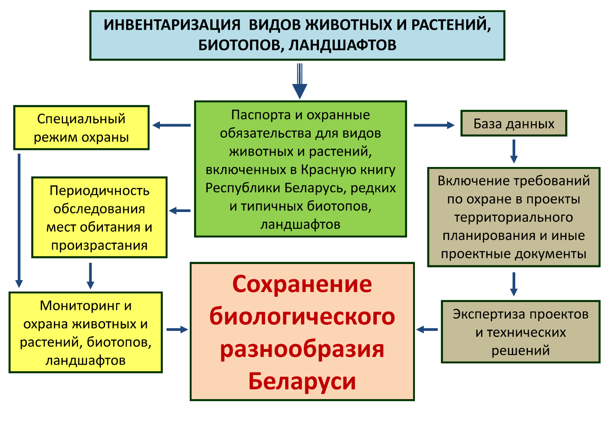
Рисунок 10 – Механизм сохранения редких и исчезающих видов через паспорта, охранные обязательства и документы территориального планирования

Для интеграции требования сохранения биологического и ландшафтного разнообразия в процесс территориального планирования в Республике Беларусь и непосредственно в ведомственные документы планирования был разработан проект документа «Охрана окружающей среды и природопользование. Общие природоохранные требования. Учет требований в области охраны и устойчивого использования биологического и ландшафтного разнообразия при разработке документов территориального планирования» и «Методические рекомендации по оценке эффективности схем землеустройства».
В целях совершенствования подходов к учету мест обитания диких животных и мест произрастания дикорастущих растений, относящихся к видам, включенным в Красную книгу Республики Беларусь, была разработана интерактивная база данных паспортов и охранных обязательств. Она содержит сведения о переданных под охрану землепользователям местах обитания диких животных и местах произрастания дикорастущих растений. Материалы базы данных используются при разработке схем землеустройства, проектов лесоустройства, проектов ведения охотничьего хозяйства, биологических и рыбоводно-биологических обоснований, при градостроительном проектировании и проведении оценки воздействия на окружающую среду.
Методические разработки, полученные при реализации проекта были использованы при разработке еще 30 схем землеустройства других районов Беларуси (рисунок 11).
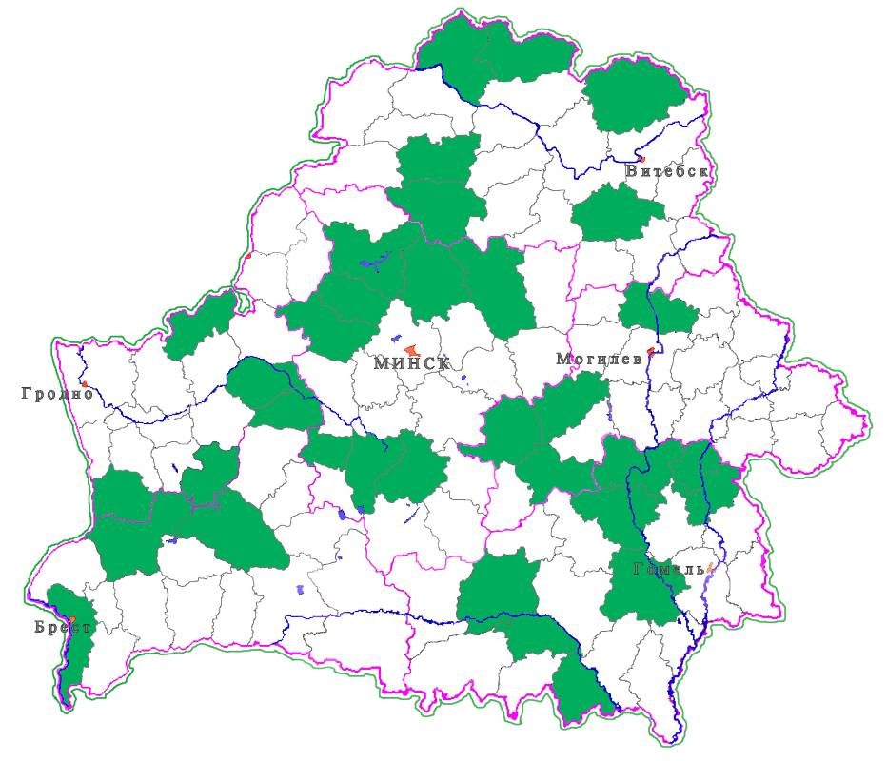
Рисунок 11 – Административные районы Беларуси, для которых разработаны схемы землеустройства с учетом сохранения биологического и ландшафтного разнообразия

Национальная система сертификации Республики Беларусь соответствует требованиям Общеевропейской системы лесной сертификации (PEFC), схеме Лесного попечительского совета (FSC) и другим международным системам и схемам сертификации. Большинство лесхозов страны прошли международную и национальную лесную сертификацию, что подтверждает учет требований сохранение биоразнообразия в практической лесохозяйственной деятельности (рисунки 12, 13).

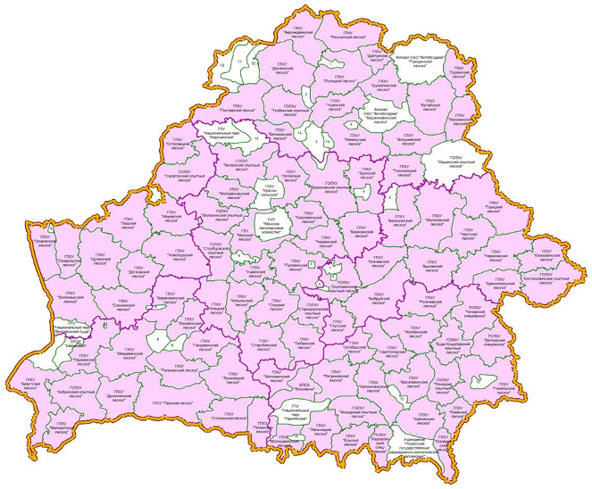 |  | 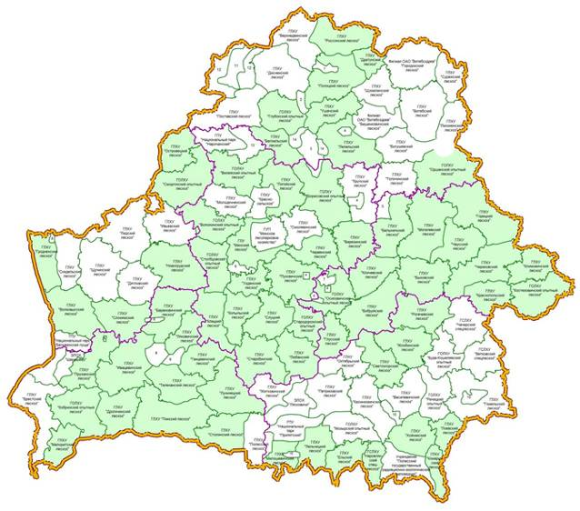
Рисунок 12 – Государственные лесохозяйственные учреждения, имеющие национальные сертификаты |  | Рисунок 13 – Государственные лесохозяйственные учреждения, имеющие международные сертификаты по схеме Лесного попечительского совета (FSC)

Проблемы и последующие действия
Необходимо обеспечить учет требований по охране и устойчивому использованию биологического и ландшафтного разнообразия при разработке документов планирования территорий, занятых под сельское и лесное хозяйство, аквакультуру. При обновлении Стратегии особое внимание следует уделить поиску решений следующих проблем: повышению мозаичности сельскохозяйственных ландшафтов, внедрению устойчивых методов и сроков ведения сельскохозяйственных работ, реализации практических мероприятий по поддержанию популяций редких и находящихся под угрозой исчезновения видов, дальнейшему внедрению принципов устойчивого лесопользования с инвентаризацией и взятием под охрану редких и исчезающих видов и биотопов.

Целевая задача 8. К 2020 году загрязнение окружающей среды, в том числе в результате чрезмерного сброса биогенных веществ, доведено до уровней, при которых функционированию экосистем и биоразнообразию не наносится ущерба.
Результаты выполнения
Согласно оценке качества воды с использованием индекса загрязненности воды (ИЗВ), используемого в Республике Беларусь для интерпретации большого объема гидрохимических данных, состояние водных объектов страны в целом оценивается как достаточно благополучное: свыше 87% пунктов наблюдений в 2012 г. характеризовались хорошим качеством воды (I и II категории, «чистые» и «относительно чистые») и более 12 % – удовлетворительным (III категория, «умеренно загрязненные»). Результаты мониторинга поверхностных вод за 2012 г. и анализ многолетних рядов гидрохимических данных свидетельствуют о том, что антропогенному влиянию в наибольшей степени подвержены водные объекты в бассейнах рек Днепра и Западного Буга (рисунок 14). Приоритетными веществами, избыточные концентрации которых чаще других фиксировались в воде водных объектов Республики Беларусь, являются биогенные элементы, реже – органические вещества.
Наиболее загрязненными водными объектами республики по-прежнему остаются участки рек Свислочь, Березина, Западный Буг, Ясельда, расположенные ниже крупных городов и ряд рек (каналов), принимающих стоки с обширных мелиоративных систем сельскохозяйственного назначения. Техногенный пресс на водные объекты в бассейнах Немана, Западной Двины и Западного Буга существенно меньше. Проблему загрязнения данных водных объектов на протяжении многих лет определяют биогенные элементы: соединения азота и фосфора.
Выполненные в последние годы расчеты по оценке баланса качества поверхностных вод показали, что определяющее влияние на качество речных вод оказывают рассредоточенные источники загрязнения, обусловленные преимущественно сельскохозяйственной деятельностью (животноводческие стоки, смывы с неканализованных территорий и с сельскохозяйственных угодий избытков органических и минеральных удобрений и пестицидов, сухие и мокрые выпадения из атмосферы и др.).
В бассейнах большинства рек нашей республики объем загрязнений, поступивших в реки и водоемы, обусловленных действием неточечных источников (азот аммонийный, нитратный, фосфаты, органические вещества), превышает 50% от их общего объема. Причем наблюдается взаимосвязь между долей заболоченных территорий в водосборе рек и уровнем их загрязнения. Наиболее загрязненными оказались реки, в водосборе которых были осушены большая часть болот.
Наиболее загрязненными оказались реки Днепр, Припять, Западный Буг, в водосборе которых были осушены большая часть болот. В 2012 г. в Беларуси объем сточных вод, содержащих загрязняющие вещества, согласно данным статистической отчетности, увеличился по сравнению с 2011 г. на 15,05 млн. м³ и составил 1014,61 млн. м³. Тенденция к росту величин объемов сточных вод отчетливо прослеживается с 2009 г.

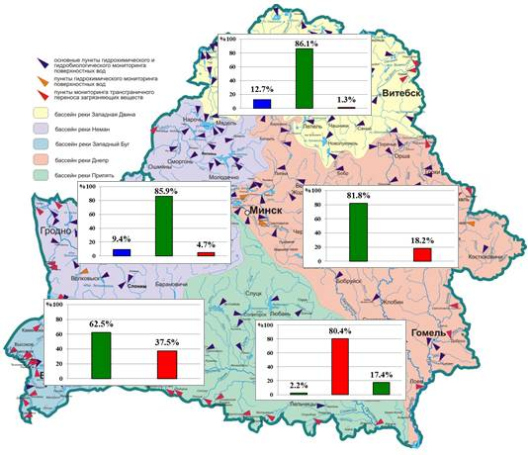
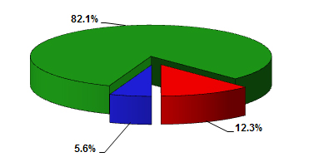 | 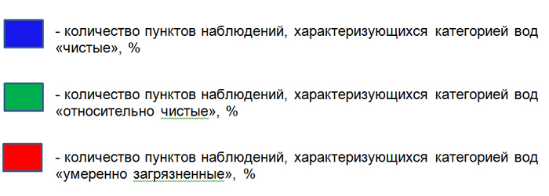
Рисунок 14 – Состояние загрязнения поверхностных и подземных вод в Республике Беларусь

Таким образом, можно заключить, что проблема точечного загрязнения постепенно решается путем строительства и совершенствования очистных сооружений, тогда как проблема рассредоточенного загрязнения стоками с сельскохозяйственных полей практически не решается.
Проблемы и последующие действия
Проблема точечных и рассредоченных загрязнений будет решаться путем строительства и совершенствования очистных сооружений.

Целевая задача 9. К 2020 году инвазивные чужеродные виды и пути их интродукции идентифицированы и классифицированы по приоритетности, приоритетные виды регулируются или искоренены и принимаются меры регулирования путей перемещения для предотвращения их интродукции и внедрения.
Национальные задачи
1. Минимизировать негативное влияние инвазивных чужеродных видов диких животных и дикорастущих растений на состояние популяций аборигенных видов и экологические системы, усовершенствовать механизмы препятствования инвазии новых чужеродных видов диких животных и дикорастущих растений и снижения причиняемого ими вреда окружающей среде.
2. Разработать планы управления инвазивными чужеродными видами диких животных и дикорастущих растений и обеспечить их реализацию.
3. Разработать и реализовать меры по предупреждению инвазии чужеродных видов диких животных и дикорастущих растений и минимизации их негативного воздействия.
Результаты выполнения
В национальной Стратегии и Плане действий предусмотрены меры по борьбе с инвазивными чужеродными видами путем выполнения мероприятий по разработке и реализации планов управления инвазивными чужеродными видами диких животных и дикорастущих растений.
В целях реализации этих мероприятий разработана нормативная база, позволяющая проводить мероприятия по регулированию распространения и численности чужеродных видов. Перечень видов животных и растений, распространение и численность которых подлежат регулированию, а также порядок проведения мероприятий по регулированию их распространения и численности определяются Министерством природных ресурсов и охраны окружающей среды Республики Беларусь по согласованию с Национальной академией наук Беларуси.
В Институте экспериментальной ботаники им. В.Ф. Купревича НАН Беларуси на базе Государственного кадастра растительного мира Республики Беларусь и Национальной системы мониторинга окружающей среды создан компьютерный банк данных и ведутся работы по инвентаризации и картированию мест произрастания инвазивных видов растений. По результатам инвентаризации список инвазионных видов включает более 300 таксонов. Среди них 34 вида являются в настоящее время агрессивными и составляют определенную опасность для аборигенной флоры, 5 из них отнесены к категории наиболее опасных инвазивных видов растений в Беларуси: борщевик Сосновского Heracleum sosnowskyi, золотарник канадский Solidago canadensis, эхиноцистис лопастной Echinocystis lobata, клен ясенелистный Acer negundo, робиния лжеакация Robinia pseudoacacia.
Наиболее опасным инвазивным видом растений в Беларуси является борщевик Сосновского, для регулирования распространения которого выполняется ряд практических мероприятий. С 2013 года утверждаются планы мероприятий по ограничению распространения и численности золотарника канадского, эхиноцистиса лопастного, робинии лжеакации, клена ясенелистного.
Проведена инвентаризация мест произрастания данного вида, места произрастания нанесены на карту. Всего в Беларуси установлено около 2900 мест произрастания борщевика. Следует отметить, что на основании ботанических исследований установлено, что часть популяций борщевика, который обычно фигурирует в ботанической литературе Беларуси как борщевик Сосновского Heracleum sosnowsky, в республике представлена гибридными особями между H.sosnowskyi x H.wilhelmsii Fisch. et Avé-Lall. (H. mantegazzianum Somm. et Levier). Гибридные клоны борщевиков являются в стране более агрессивными по сравнению с родительскими видами и имеют большую по сравнению с ними экологическую пластичность.
Одним из направлений деятельности по регулированию численности и распространения чужеродных инвазивных видов является популяризация необходимости борьбы с ними среди населения. Так, в 2013 году Минприроды был подготовлен видеофильм «Внимание! Золотарник!», который размещен в сети интернет, ознакомиться с которым можно на сайте wildlife.by.
Разработан и поддерживается информационный сайт о чужеродных инвазивных видах http://www.ias.by/.
Из-за конкурентных отношений с инвазивными видами (американская норка, енотовидная собака) снижается численность некоторых хищных аборигенных видов млекопитающих. С 2003 года научными специалистами не отмечено ни одной регистрации в стране европейской норки.
Область распространения натурализовавшихся новых видов рыб в водоемах страны расширяется. Наиболее агрессивным и быстро распространяющимся из них является головешка-ротан. Появившись в середине 70-х годов прошлого столетия в отдельных прудах г. Минска, в настоящее время этот вид отмечен в водоемах всех крупных речных бассейнов Беларуси (рисунок 15).

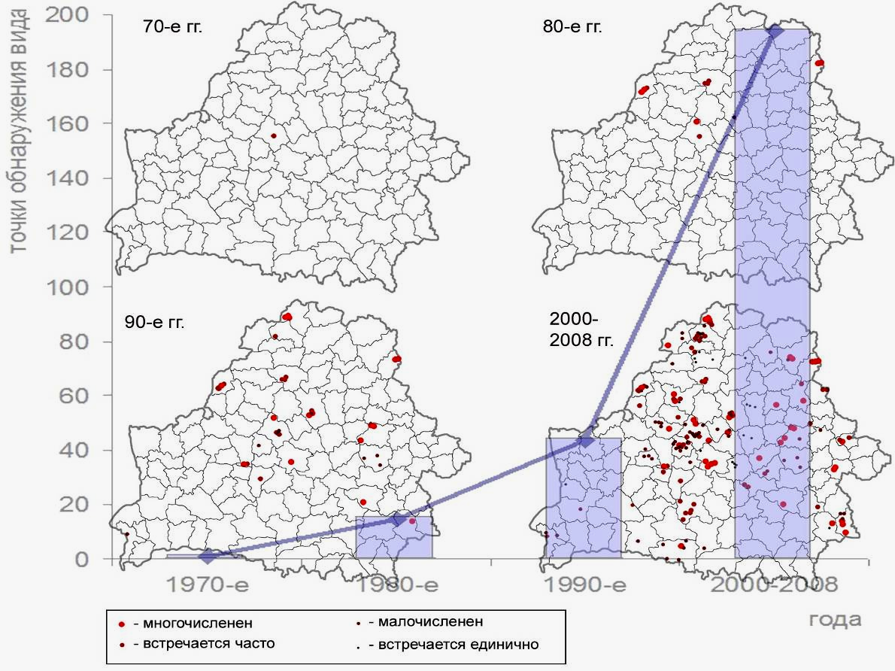

Рисунок 15 – Динамика распространения головешки-ротана по водоемам/водотокам Беларуси

Необходимо отметить, что большинство мероприятий по борьбе с инвазивными видами не приносит существенных положительных результатов.
Проблемы и последующие действия
Продолжать проведение работы по регулированию численности и распространения инвазивных чужеродных видов.

Целевая задача 10. К 2015 году сведены к минимуму многочисленные антропогенные нагрузки на коралловые рифы и другие уязвимые экосистемы, на которые воздействует изменение климата или подкисление океанов, в целях поддержания их целостности и функционирования.
Национальные задачи
Данная задача не является актуальной для Беларуси, материкового государства, не имеющего выхода к морю.

СТРАТЕГИЧЕСКАЯ ЦЕЛЬ C. УЛУЧШЕНИЕ СОСТОЯНИЯ БИОРАЗНООБРАЗИЯ ПУТЕМ ОХРАНЫ ЭКОСИСТЕМ, ВИДОВ И ГЕНЕТИЧЕСКОГО РАЗНООБРАЗИЯ

Целевая задача 11. К 2020 году как минимум 17% районов суши и внутренних вод и 10% прибрежных и морских районов, и в частности районов, имеющих особо важное значение для сохранения биоразнообразия и обеспечения экосистемных услуг, сохраняются за счет эффективного и справедливого управления, существования экологически репрезентативных и хорошо связанных между собой систем охраняемых районов и применения других природоохранных мер на порайонной основе и включения их в более широкие ландшафты суши и морские ландшафты.
Национальные задачи:
1. Сформировать национальную экологическую сеть и создать условия для ее интеграции в общеевропейскую экологическую сеть.
2. Оптимизировать систему ООПТ на площади не менее 8,3% территории страны, предусмотрев при этом увеличение в структуре площадей ООПТ по типам преобладающих экологических систем доли болотных и луговых экологических систем, а также осуществление управления ООПТ международного значения на основании планов управления этими территориями (не менее 20 планов управления).
3. Разработать и утвердить нормативы допустимой антропогенной нагрузки на ООПТ, используемые для осуществления туристической деятельности (не менее 15 ООПТ).
4. Обеспечить в рамках системы природоохранных территорий охрану более 85% видов дикорастущих растений и не менее 95 % видов диких животных, включенных в Красную книгу Республики Беларусь.

Результаты выполнения

Общая площадь природоохранных территорий в Республике Беларусь более 20 %, из них 7,8 % особо охраняемые природные территории и более 12,8 % – природные территории, подлежащие специальной охране.
Прогресс в данном вопросе был достигнут во многом благодаря усовершенствованию законодательной базы по ООПТ и реализации стратегии и схемы рационального размещения особо охраняемых природных территорий республиканского значения до 1 января 2015 г.
В действующей Стратегии запланировано оптимизировать систему ООПТ и увеличить их площадь до 8,3 % страны. В соответствии с поставленной целью площадь ООПТ за период с 2010 по 2013 год увеличилась с 7,6 до 7,8% и составила 1651,45 тыс. га (таблица 2).

Таблица 2 – Количество и площадь особо охраняемых природных территорий Республики Беларусь на 1.01.2014 г.
Вид природоохранной территории | Количество | Площадь, тыс. га
Заповедники, национальные парки | 5 | 475,9
Заказники республиканского значения | 85 | 862,45
Заказники местного значения | 249 | 261,7
Памятники природы республиканского и местного значения | 874 | 15,4
ИТОГО | 1213 | 1615,45

Из них площадь заповедников и национальных парков составляет 475,9 тыс. га, заказников республиканского значения – 862,45 тыс. га, заказников местного значения – 261,7 тыс. га, памятников природы республиканского и местного значения – 15,4 тыс. га (рисунок 16).
В целом площадь природоохранных территорий в Республике Беларусь достигла 22,7% от территории страны.
Одновременно в рамках реализации схемы рационального размещения ООПТ происходит объявление новых природоохранных территорий и прекращение функционирования ранее существующих, функционирование которых с точки зрения сохранения биоразнообразия не целесообразно. В этой связи число ООПТ за прошедший период сократилось с 1285 до 1213. Сокращение числа природоохранных территорий произошло за счет заказников и памятников природы местного значения, ревизия которых проведена в последние годы.
В целом, в результате оптимизации улучшилась репрезентативность наиболее значимых для биоразнообразия экосистем в составе ООПТ. В настоящее время в структуре ООПТ Беларуси около 58% составляют лесные экосистемы, 20% – болотные, 17% – луговые, 5% – водные. В структуре экосистем заказников около 300 тыс. га составляют болотные экосистемы, около 275 тыс. га – луговые, что соответствует основным параметрам сохранения уязвимых экосистем, заложенных в Стратегии.

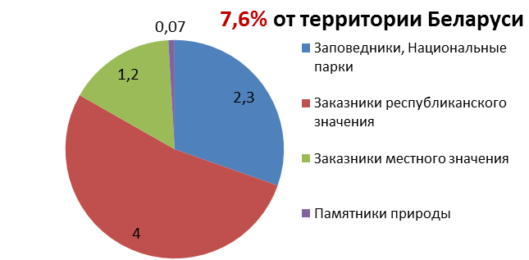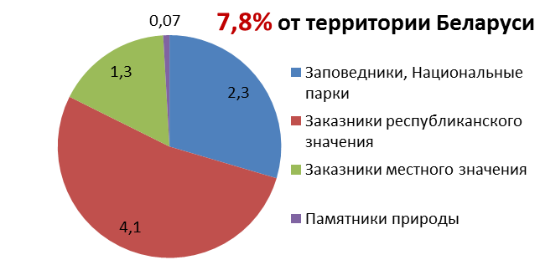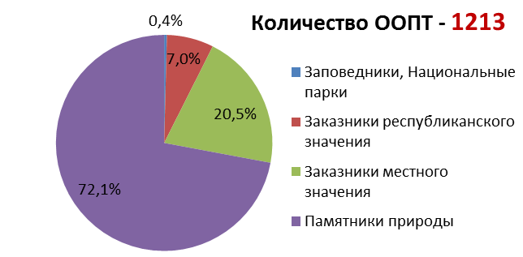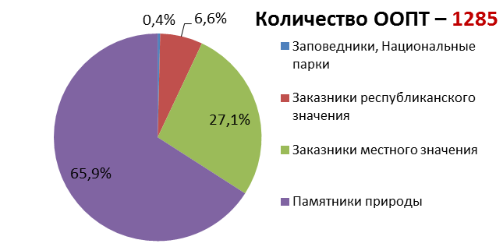
2010
2013

Рисунок 16 – Соотношение различных видов особо охраняемых природных территорий Республики Беларусь на 1.01.2014 г.

ООПТ обеспечивают сохранение генофонда и служат центрами воспроизводства растительного и животного мира. В границах ООПТ сохраняется около 30% местообитаний редких и находящихся под угрозой исчезновения видов растений и более 59% местообитаний животных.
Разработана принципиальная схема размещения ООПТ на территории Республики Беларусь, а также общие походы для ее интеграции в общеевропейскую экологическую сеть. Начато формирование экологических сетей в трансграничном аспекте. Так, сформирована региональная схема размещения ООПТ в Полесском регионе с учетом трансграничной белорусско-украинской экологической сети, разработаны предложения по формированию трансграничной белорусско-российской экологической сети.
Осуществляется разработка и реализация планов управления ООПТ международного значения. На текущий момент разработаны и утверждены планы управления для 16 ООПТ. В стадии разработки находятся планы управления для 2 республиканских заказников «Ольманские болота» и «Красный Бор». Каждый план управления содержит мероприятия, сроки их реализации, стоимость, возможные источники финансирования, определена приоритетность реализации мероприятий.
Проблемы и последующие действия
В настоящее время заканчивается разработка Национальной стратегии развития системы особо охраняемых природных территорий на период с 2015 по 2029 годы, в рамках которой будут сформулированы национальные задачи в этой области. Завершается разработка Схемы национальной экологической сети.

Целевая задача 12. К 2020 году предотвращено исчезновение известных угрожаемых видов, и статус их сохранности, и в частности видов, численность которых более всего сокращается, улучшен и поддерживается.
Национальные задачи:
1. Обеспечить сохранение популяций редких и находящихся под угрозой исчезновения видов диких животных и дикорастущих растений (большой подорлик, орел-змееяд, скопа, золотистая ржанка, большой веретенник, дупель, вертлявая камышевка и другие) путем взятия под охрану их основных биотопов (открытые низинные болота – 30 000 гектаров, пойменные луговые земли – 40 000 гектаров, верховые и переходные болота – 160 000 гектаров).
2. Выявить и передать под охрану не менее 1500 мест обитания диких животных и не менее 1000 мест произрастания дикорастущих растений, относящихся к видам, включенным в Красную книгу Республики Беларусь.
3. Обеспечить в рамках системы природоохранных территорий охрану более 85% видов дикорастущих растений и не менее 95% видов диких животных, включенных в Красную книгу Республики Беларусь.
4. Предотвратить дальнейшее снижение численности видов диких животных, находящихся под угрозой глобального исчезновения, в том числе вертлявой камышевки, большого подорлика, коростеля, дупеля, медведя, выдры.
5. Разработать не менее 10 национальных планов действий по сохранению видов диких животных и дикорастущих растений, включенных в Красную книгу Республики Беларусь, и обеспечить их реализацию.
6. Создать новые популяции, включающие не менее 5 видов диких животных и дикорастущих растений, включенных в Красную книгу Республики Беларусь, в условиях «in-situ»;
7. Восстановить жизнеспособные популяции не менее 5 видов диких животных и дикорастущих растений, включенных в Красную книгу Республики Беларусь, или ранее обитавших на территории Республики Беларусь, но исчезнувших с ее территории.
8. Разработать технологии воспроизводства в условиях «ex-situ» не менее 10 находящихся под угрозой исчезновения видов диких животных и дикорастущих растений, включенных в Красную книгу Республики Беларусь.
9. Усовершенствовать подходы к проведению мониторинга животного и растительного мира, комплексного мониторинга экологических систем на ООПТ, ведению кадастра животного и растительного мира.
Результаты выполнения
Состояние популяций уязвимых (VU) и находящиеся в состоянии близком к угрожаемому (NT) видов птиц в наибольшей степени отражает общее состояние и тенденции изменения редких видов и их местообитаний. Из этих видов в Беларуси обитают большой подорлик, вертлявая камышевка (уязвимые виды, VU), большой кроншнеп, дупель, большой веретенник, сизоворонка (близкие к угрожаемым, NT). За исключением сизоворонки все эти угрожаемые виды обитают на открытых участках низинных и верховых болот, а также на открытых пойменных лугах. На болотах и пойменных лугах Беларуси обитает значительная часть мировой или европейской популяции глобально угрожаемых и приравниваемых к ним видов: вертлявая камышевка (40% мировой популяции), большой подорлик – 15%, большой кроншнеп – 5%, большой веретенник – 5%, дупель – 6%.
В рамках национальных и международных проектов получены достаточные данные о распространении глобально угрожаемых видов, а также оценен статус экосистем, в которых они встречаются. Большей части местообитаний угрожаемых видов птиц присвоен статус природоохранных территорий. Однако, не смотря на примененные меры по охране местообитаний, численность глобально угрожаемых видов продолжает снижаться. Основной причиной снижения численности этих видов является зарастание открытых болот и лугов кустарниками, лесами и тростниками, что связано с прекращением традиционного использования низинных болот и пойменных лугов для сенокошения и выпаса скота, а также с нарушением гидрологического режима.
Динамика процессов, происходящих во флоре и фауне страны, в определенной степени отражается количеством видов, включенных в национальную Красную книгу в разные периоды (таблица 3).

Таблица 3 – Количество видов дикорастущих растений и грибов, животных включенных в разные издания Красной книги Республики Беларусь

Группы объектов растительного и животного мира | Количество видов
Группы объектов растительного и животного мира | 1-е издание (1981 г.) | 2-е издание (1993 г.) | 3-е издание (2005 г.) | проект 4-го издания (2014 г)
Сосудистые растения | 85 | 156 | 182 | 189
Мохообразные | – | 15 | 31 | 34
Водоросли | – | 9 | 21 | 21
Лишайники | – | 17 | 24 | 25
Грибы | – | 17 | 35 | 35
Всего растений | 85 | 214 | 293 | 304
Млекопитающие | 10 | 14 | 17 | 20
Птицы | 45 | 75 | 71 | 72
Рептилии | 2 | 2 | 2 | 2
Земноводные | 1 | 1 | 2 | 2
Рыбы | 7 | 5 | 10 | 9
Всего животных | 65 | 97 | 102 | 106

Таким образом, произошло увеличения количества видов диких животных и дикорастущих растений, включенных в Красную книгу Республики Беларусь, что объясняется проведением дополнительных научных исследований.
В качестве организации мер по сохранению редких видов в Беларуси впервые в Восточной Европе разработаны Планы действий по сохранению 30 видов растений, грибов и 13 редких видов животных. Планами действий оценено состояние и тенденции изменений численности популяций, а также разработаны практические мероприятия по оптимизации и восстановлению местообитаний редких видов.
Продолжается реализация практических мероприятий по улучшению статуса редких и находящихся под угрозой исчезновения видов животных и растений:
- проведение пилотного проекта по восстановлению экосистем открытых низинных болот путем организации устойчивого использования кустарников и тростников для производства топливных пеллет (проект ПРООН-ЕС КлимаИст, 2014-2017);
- очистка от кустарниковой и рудеральной растительности пойменных лугов реки Припять, имеющих международное значение для гнездования и миграций птиц (Туровский Луг);
- реализация мероприятий по охране и управлению 9 локальными популяциями европейского зубра;
- созданы 2 популяции широкопалого рака Astacus astacus – вида, численность и распространение которого быстро сокращается;
- восстановлена популяция зверобоя четырехкрылого Hypericum tetrapterum, вида, более 100 лет считавшегося исчезнувшим на территории страны. Из семян полученных с 50 растений получено более 1000 побегов, которые высажены на специально подготовленных местообитаниях;
- выполнены специальные мероприятия, направленные на восстановление и поддержку жизнеспособности популяций ряда редких и находящихся под угрозой исчезновения видов птиц путем установки искусственных гнездовий: лутка в единственном месте гнездования в Беларуси – рыбхозе «Белое», бородатой неясыти в заказнике «Выгонощанское»; сизоворонки, орлана-белохвоста, большого подорлика, малого подорлика, филина, бородатой неясыти, воробьиного сыча, мохноногого сыча в заказнике «Средняя Припять»;
- на базе Центрального ботанического сада и Института экспериментальной ботаники им. В.Ф.Купревича ведется работа по сохранению редких и исчезающих видов методом «ex-situ». В ботаническом саду сохраняются 128 видов растений, включенных в Красную книгу Республики;
- на примере бубенчика лилиелистого Adenophora lilifolia разработана и опробована технология воспроизводства вида методом микроклонального размножения, в результате чего было получено более 1000 экземпляров растений, которые в дальнейшем были вселены в подходящие места произрастания на территории республиканского заказника «Споровский».
- создана система выявления и передачи под охрану видов растений и животных, включенных в Красную книгу Республики Беларусь. К настоящему времени (1.03.2014 г) в базу данных паспортов и охранных обязательств внесено 2421 мест обитание животных и 833 мест произрастания растений, переданных под охрану.
Анализ статистических данных показывает, что численность зубра за период с 2011 по начало 2013 года выросла с 826 до 1134 особей, численность выдры – с 5224 до 6269, численность медведя остается постоянной и колеблется на уровне 110-120 особей.
Однако, несмотря на предпринимаемые меры, численность глобально угрожаемых видов птиц продолжает снижаться. Так в период с 2000 по 2013 годы численность вертлявой камышевки снизилась с 6000-10000 до 3100-5600 (поющих самцов).
В Беларуси (в основном в Белорусском Полесье) находится ядро европейской популяции большого подорлика (100-120 пар). Состояние белорусской гнездовой группировки определяет состояние вида в западной части гнездового ареала. В течение 10 последних лет в трансформированных местообитаниях отмечается снижение численности большого подорлика на 33%, тогда как численность вида в естественных местообитаниях остается стабильной.
На пойменных лугах равнинных рек (особенно реки Припяти и ее притоков) наблюдается также быстрое зарастание открытых лугов кустарниками, что объясняет сокращение численности не только таких редких видов как большой веретенник, дупель, чибис, но и обычных ранее массовых видов речных уток – кряква, чирок-трескунок. Другой причиной снижения численности птиц на пойменных лугах является также снижение разнообразия и биомассы бентоса в результате изменений качества воды из-за обильного накопления многолетней травянистой растительности.
Хотя верховые и переходные болота сохранились лучше, продолжается тенденция сокращения распространения ряда приуроченных к ним редких видов растений (береза карликовая, ивы черничная и лопарская, водяника черная, морошка приземистая, пухонос альпийский и др.). В результате зарастания лесами открытых участков верховых болот продолжается снижение численности и большого кроншнепа.
Динамика деградации наиболее значимых местообитаний (открытые болота и пойменные луга) и численности видов, находящихся под угрозой глобального исчезновения позволяет заключить, что без активных мероприятий по устойчивому использованию растительной биомассы большинство видов уже в ближайшие десятилетия могут оказаться на грани исчезновения.
Проблемы и последующие действия
Несмотря на принятые меры охраны, численность большинства видов птиц, находящихся под угрозой глобального исчезновения продолжает снижаться, что связано в основном с прогрессирующим зарастанием открытых болот и лугов лесами, кустарниками и тростниками из-за прекращения традиционного использования (сенокошения и выпаса скота), а также в результате нарушений гидрологического режима. Для предотвращения дальнейшей деградации экосистем и исчезновения уникальных видов, необходимо уделить первостепенное внимание реализации практических мероприятий планов управления ООПТ и планов действий по сохранению видов, находящихся под угрозой глобального исчезновения.

Целевая задача 13. К 2020 году поддерживается генетическое разнообразие культивируемых растений и сельскохозяйственных и домашних животных и их диких родственников, включая другие ценные виды с социально-экономической и культурной точек зрения, и разработаны и осуществлены стратегии по минимизации генетической эрозии и сохранению их генетического разнообразия.
Национальные задачи
1. Создать генетические резерваты, географические культуры плюсовых деревьев, обеспечить формирование архивов клонов и коллекций форм видов в ботанических садах и дендрариях в целях сохранения генетического фонда популяций лесных видов дикорастущих растений;
2. Создать механизм, обеспечивающий доступ к генетическим ресурсам и совместное распределение выгод в соответствии с требованиями Конвенции о биологическом разнообразии.

Результаты выполнения
Подержание разнообразие культивируемых растений и сельскохозяйственных и домашних животных осуществляется путем реализации ряда государственных программ.
Поддержание разнообразия культивируемых растений является одной из задач госпрограммы «Создание национального банка генетических ресурсов растений для выведения новых сортов и гибридов сельскохозяйственных культур, сохранения и обогащения культурной и природной флоры Беларуси» на 2011–2015 годы (Постановление Совета Министров Республики Беларусь от 28.03.2011 № 385).
Основными целями Государственной программы являются создание национального банка генетических ресурсов растений, обеспечивающего организации Беларуси исходным материалом для выведения новых сортов и гибридов сельскохозяйственных культур, сохранение в искусственных условиях ценных и уникальных образцов генетического фонда культурной и природной флоры.
Создание национальных базовых коллекций генетических ресурсов сельскохозяйственных культур, лесных и других хозяйственно полезных растений обеспечит надежное долгосрочное сохранение ценных и уникальных образцов. Базовая коллекция будет охватывать оригинальный генетический фонд белорусского происхождения (отечественные сорта, образцы природных популяций окультуренных и родственных культурным видов растений, собранных в экспедициях), зарубежные сорта, когда-либо внесенные в Государственный реестр сортов и древесно-кустарниковых пород, наиболее ценные источники и доноров значимых для селекции признаков или свойств (сельскохозяйственного и другого производства), а также другие уникальные либо редкие образцы.
В настоящее время введено в эксплуатацию хранилище национального генетического фонда хозяйственно полезных растений, в котором сохраняются в жизнеспособном состоянии в режимах кратко-, средне- и долгосрочного хранения более 100 тыс. коллекционных образцов.
Перечень основных организаций, поддерживающих коллекционный фонд растений, представлены в таблице 4.

Таблица 4 – Коллекционный фонд хозяйственно полезных растений
Наименование организаций, имеющих коллекционный фонд | Количество образцов, штук
Республиканское унитарное предприятие «Научно-практический центр Национальной академии наук Беларуси по земледелию» | 12 900
Республиканское унитарное предприятие «Научно-практический центр Национальной академии наук Беларуси по картофелеводству и плодоовощеводству» | 2 126
Республиканское научно-производственное дочернее унитарное предприятие «Институт плодоводства» | 4 554
Республиканское унитарное предприятие «Институт овощеводства» | 3 100
Республиканское унитарное предприятие «Институт льна» | 480
Республиканское дочернее унитарное предприятие «Опытная научная станция по сахарной свекле» | 81
Государственное научное учреждение «Институт генетики и цитологии Национальной академии наук Беларуси» | 175
Государственное научное учреждение «Институт экспериментальной ботаники имени В.Ф.Купревича Национальной академии наук Беларуси» | 416
Государственное научное учреждение «Центральный ботанический сад Национальной академии наук Беларуси» | 8 770
Государственное научное учреждение «Институт леса Национальной академии наук Беларуси» | 114
Государственное научное учреждение «Институт биофизики и клеточной инженерии Национальной академии наук Беларуси» | 50
Белорусский государственный университет | 371
Учреждение образования «Белорусская государственная сельскохозяйственная академия» | 3 462

Создана компьютерная база паспортных и описательных данных образцов генофонда хозяйственно полезных растений. В государственный реестр сортов и древесно-кустарниковых пород внесено 87 новых сортов сельскохозяйственных культур (зерновые, зернобобовые, крупяные, масличные, кормовые культуры, многолетние бобовые и злаковые травы).
Таким образом, мероприятия, запланированные целевой задачей 13 достаточно успешно решаются в части поддержания генетического разнообразия культурных растений и соответствуют мероприятиям пунктов 28, 41 Плана действий – создание механизма, обеспечивающего доступ к генетическим ресурсам и совместное распределение выгод в соответствии с требованиями Конвенции о биологическом разнообразии.
Проблемы и последующие действия
Формирование единого банка данных генетических ресурсов.

СТРАТЕГИЧЕСКАЯ ЦЕЛЬ D. УВЕЛИЧЕНИЕ ОБЪЕМА ВЫГОД ДЛЯ ВСЕХ ЛЮДЕЙ, ОБЕСПЕЧИВАЕМЫХ БИОРАЗНООБРАЗИЕМ И ЭКОСИСТЕМНЫМИ УСЛУГАМИ

Целевая задача 14. К 2020 году восстановлены и охраняются экосистемы, оказывающие важнейшие услуги, включая услуги, связанные с водой, и содействующие охране здоровья, жизнеобеспечению и благосостоянию, с учетом потребностей женщин, коренных и местных общин и бедных и уязвимых слоев населения.
Национальные задачи
1. Восстановить не менее 15% деградировавших или трансформированных экологических систем.
2. Разработать и реализовать меры по реабилитации экологических систем, трансформированных в результате проведенной мелиорации.
3. Разработать и реализовать комплекс мероприятий по восстановлению и обеспечению сохранности экологических систем в демилитаризованных зонах.
4. Разработать и реализовать комплекс мероприятий по обеспечению устойчивого использования болотных экологических систем, в том числе по восстановлению и использованию болот, выбывших из промышленной эксплуатации участков торфяных месторождений, по ренатурализации водно-болотных угодий (болот) и других.
Результаты выполнения
Среди экологических систем в Беларуси особую ценность для сохранения биологического разнообразия представляют широколиственные, широколиственно-еловые и черноольховые леса, увлажненные или сезонно заливаемые луга, низинные и верховые болота, озера и экологические системы долин и русел рек. При этом признано, что особое важное значение в области сохранения биологического и ландшафтного для Европы представляет поддержание разнообразия белорусских болот. Согласно оценке, на территории болот обитают около 30% видов диких животных и дикорастущих растений, включенных в Красную книгу Республики Беларусь.
В настоящее время из 2939 тыс. га торфяников естественные и мало нарушенные болота составляют 863 тыс. га. В сельском хозяйстве используются 1 085,2 тыс. га торфяников, из которых более 250 тыс. га потеряли свою продуктивность и деградировали. Разрабатываемые и выработанные торфяники составляют 255 600 га, из которых 228 600 выработаны и находятся в заброшенном состоянии (таблица 5).

Таблица 5 – Распределение естественных и нарушенных торфяников по видам использования.
Торфяники | Общая площадь, га | Деградированные, неэффективно используемые, с нарушенным гидрорежимом | Восстанов-ленные*
Торфяники осушенные для сельского хозяйства | 1 085 200 | 250 520 | 0
Выработанные и разрабатываемые торфяники (добыча торфа) | 292 400 | 255 600 | 21 333
Естественные болота | 863 000 | 516 000 | 30 153
Нераспредленный остаток торфяных месторождений | 698 400 | ? | 0
Всего: | 2 939 000 | 1022 120 | 51860

В этой связи вопросу охраны, восстановления и устойчивому использованию болот в Беларуси отводится большое внимание. Так, в действующем Плане действий были запланированы такие мероприятия, как разработка и реализация комплекса мероприятий по обеспечению устойчивого использования болотных экологических систем и торфяных месторождений, в том числе по восстановлению и использованию болот, выбывших из промышленной эксплуатации (пункт 20), разработка и реализация мер по реабилитации экологических систем, трансформированных в результате проведенной мелиорации.
Это мероприятия успешно решены. За прошедший период реализовано ряд международных проектов, позволивших сконцентрировать значительные материальные средства, научные и людские ресурсы в данном направлении.
В первую очередь решению данных проблем способствовал проект ПРООН-ГЭФ «Ренатурализация и устойчивое управление торфяными болотами для предотвращения деградации земель, изменений климата и обеспечения сохранения глобально значимого биологического разнообразия», рамках которого были разработаны методические подходы и рекомендации по экологической реабилитации выработанных торфяных месторождений и других нарушенных болот, рекомендации по предотвращению нарушений гидрологического режима естественных экосистем при осушительных работах, а также нормативные документы по определению направлений использования выработанных торфяников и порядок и правила проведения работ по ренатурализации нарушенных болот».
В рамках проекта BMU-ICI «Восстановление торфяников Беларуси и применение концепции их устойчивого управления – снижение воздействия на климат с эффектом для экономики и биоразнообразия» продемонстрировано снижение выбросов парниковых газов и рост биологического разнообразия благодаря восстановлению и устойчивому использованию ранее деградированных торфяников Беларуси.
Проект «Клима Ист: сохранение и устойчивое управление торфяниками» и «Реализация новой концепции управления повторно заболоченными торфяниками для устойчивого производства энергии из биомассы (энергия болот)» направлен охрану и устойчивое использование болот, в том числе на получение возобновляемой биомассы на болотах и ее использование в качестве топлива.
В настоящее время в стадии реализации находится Проект ПРООН/ГЭФ «Управление торфяниками на основе ландшафтных подходов с целью получения многосторонних экологических выгод», в рамках которого планируется провести инвентаризацию естественных и мало нарушенных болот Беларуси и на основе полученных данных разработать национальную стратегию по сохранению и устойчивому использованию болот. Планируется, что в рамках проекта будет осуществлено повторного заболачивания около 4000 га неэффективно осушенных и непродуктивных торфяников.
Таким, образом, данная целевая задача в части восстановления и охраны болот выполняется в соответствии с задачами Стратегии и Планом действий. Всего за прошедший период восстановлено 51486 га нарушенных болот. В соответствии с нормативными документами выработанные торфяники в последние годы восстанавливаются за счет торфодобывающих предприятий.
Проблемы и последующие действия
В настоящее время осуществляется разработка стратегии по сохранению болот и рациональному использованию торфяных месторождений, которая войдет составной частью в обновлённую национальную Стратегию.
При обновлении национальной Стратегии планируется включить задачи и мероприятия по сбору и анализу информации по услугам, оказываемым экосистемами, и выгодам, получаемым местным населением.
Первоочередное внимание должно быть уделено следующим экосистемам, имеющим важное значение для местного населения:
- озера, поймы рек, которые традиционно используются местным населением для лова рыбы, выпаса скота, сенокошения, охоты, пчеловодства;
- верховые болота, которые имеют большое значение для местного населения во многих регионах, как места сбора клюквы для собственных нужд и продажи;
- естественные болота различного типа, которые обеспечивают наличие запасов чистой воды в регионах.

Целевая задача 15. К 2020 году повышена сопротивляемость экосистем и увеличен вклад биоразнообразия в накопление углерода благодаря сохранению и восстановлению природы, включая восстановление как минимум 15% деградировавших экосистем, что способствует смягчению последствий изменения климата и адаптации к ним и борьбе с опустыниванием.
Национальные задачи
1. Реализовать меры по сокращению выбросов и увеличению абсорбции поглотителями парниковых газов в энергетике, промышленности, сельском и лесном хозяйстве;
2. Обеспечить охрану и повышение качества лесов как накопителей и поглотителей парниковых газов, применение рациональных методов ведения лесного хозяйства, включая облесение и лесовосстановление.
Результаты выполнения
С точки зрения значимости экосистем в процесс накопления углерода наибольшее значение играют торфяные болота.
С 2006 по 2010 гг. в Беларуси в рамках двух крупных и ряда других международных проектов были проведены целенаправленные работы по восстановлению нарушенных болот (ПРООН-ГЭФ «Ренатурализация и устойчивое управление торфяными болотами для предотвращения деградации земель, изменений климата и обеспечения сохранения глобально значимого биологического разнообразия», BMU-ICI «Восстановление торфяников Беларуси и применение концепции их устойчивого управления – снижение воздействия на климат с эффектом для экономики и биоразнообразия»).

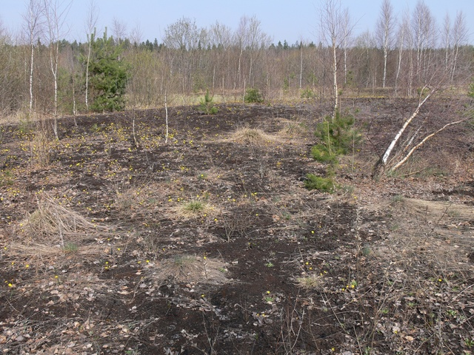 | 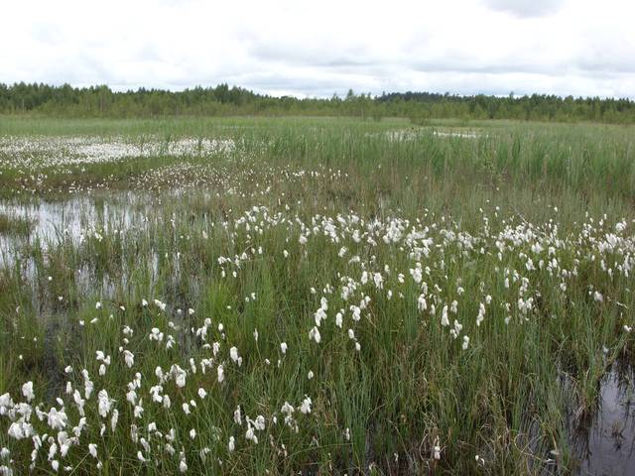
До проведения работ по повторному заболачиванию | После проведения работ по повторному заболачиванию
Рисунок 17 – Результат востановления болотных экосистем на месте выработанного торфяника

Основные результаты проектов:
- разработана нормативная база для реализации работ по повторному заболачиванию; внедрены межотраслевые механизмы разработки решений в отношении будущего использования деградировавших торфяников;
- выбросы CO² в результате повторного заболачивания 28 тыс. га нарушенных болот сокращены не менее, чем на 300 тыс. тонн в год;
- созданы условия для восстановления биоразнообразия. До заболачивания на проектных территориях обитало около 8 видов водно-болотных птиц, после заболачивания – 16.
- риск пожаров значительно снижен. До заболачивания на проектных территориях наблюдалось 5-15 торфяных пожаров в год. После заболачивания в 2010 г только один локальный торфяной пожар;
- создана интегрированная система мониторинга на восстановленных торфяниках;
- получены социально-экономические выгоды для местного населения: повышены ресурсы клюквы, запасы рыбы и охотничьих животных, повышен потенциал для туризма;
- обеспечена финансовая устойчивость и выработана стратегия тиражирования результатов проекта.
Проблемы и последующие действия
В настоящее время в стадии реализации находится Проект ПРООН/ГЭФ «Управление торфяниками на основе ландшафтных подходов с целью получения многосторонних экологических выгод», в рамках которого планируется провести инвентаризацию естественных и мало нарушенных болот Беларуси и на основе полученных данных разработать национальную стратегию по сохранению и устойчивому использованию болот. Планируется, что в рамках проекта будет осуществлено повторное заболачивание около 4000 га неэффективно осушенных торфяников, использовавшихся в сельском хозяйстве.

Целевая задача 16. К 2015 году Нагойский протокол регулирования доступа к генетическим ресурсам и совместного использования на справедливой и равной основе выгод от их применения вступил в силу и функционирует в соответствии с национальным законодательством
Национальные задачи
1. Подготовить предложения о целесообразности присоединения Республики Беларусь к протоколам в рамках Конвенции о биологическом разнообразии.
2. Создать механизм, обеспечивающий доступ к генетическим ресурсам и совместному распределению выгод в соответствии с требованиями Конвенции о биологическом разнообразии (2011 – 2015 гг.).
3. Подготовить предложения о включении вопросов, касающихся генно-инженерной деятельности, в программы и учебные пособия профильных средних специальных и высших учебных заведений (2012–2015).
Результаты выполнения
Республика Беларусь обладает значительными генетическими ресурсами растительного мира и возможностями для обеспечения доступа и распределения выгод от их использования. В настоящее время на территории Беларуси известно около 12 тысяч дикорастущих видов растений и грибов. Кроме того, в республике культивируется более 2000 видов культурных растений и интродуцентов. Для обеспечения доступа к генетическим ресурсам растений в республике существует развитая система ботанических коллекций. В государственном реестре в качестве Национального достояния Республики Беларусь включено 40 ботанических коллекций.
Генетическое разнообразие животного мира Беларуси представлено 467 видами позвоночных и более чем 30 тысячами видов беспозвоночных животных различных групп.
На базе государственного научного учреждения «Институт генетики и цитологии Национальной академии наук Беларуси» в 2013 году создан Республиканский Банк ДНК человека, животных, растений и микроорганизмов» (далее – Банк ДНК), насчитывающий 8374 образца ДНК и биологического материала. Банк ДНК состоит из тематических секций: Банк ДНК человека, Банк ДНК животных, Банк ДНК растений, Банк ДНК микроорганизмов. В декабре 2011 года создан Республиканский центр геномных биотехнологий, в котором проводится генетическая паспортизация растений и гибридов сельскохозяйственных культур с целью повышения эффективности селекции и семеноводства, сельскохозяйственных животных – с целью поддержания чистоты породы и ДНК-типирование микроорганизмов для санитарно-гигиенической сертификации и патентной защиты. Особое место занимают научно-практические разработки по генетической паспортизации человека по разным группам генов.
В Беларуси создан механизм, обеспечивающий доступ к генетическим ресурсам и совместное распределение выгод от их использования. Создан и функционирует Национальный координационный центр биобезопасности, целью создания которого является обеспечение эффективного участия Республики Беларусь в решении глобальной проблемы сохранения биологического разнообразия и координация деятельности связанной с безопасностью использования достижений современной биотехнологии. Создана нормативно-правовая база в области генно-инженерной деятельности, портал и сеть лабораторий по детекции и идентификации ГМО. Формируются и пополняются фонды генетических ресурсов естественных и домашних растений. Центральный ботанический сад НАН Беларуси является создателем и хранителем богатейших живых коллекций аборигенных видов ex-situ иin-vitro. Всего ботаническая коллекция ЦБС составляет около 9 тыс. видов, подвидов и сортов, из них 128 видов растений, занесенных в Красную книгу Республики Беларусь. Существует и развивается научная школа генетиков, разрабатываются и издаются учебные пособия в этой области.
С целью включения в программы и учебные пособия профильных средних специальных и высших учебных заведений в 2013 году вышло учебное пособие для аспирантов и студентов «Современные технологии изучения геномной ДНК » (Е.Н.Макеева, С.Е.Дромашко).
В настоящее время в Правительство Республики Беларусь внесен проект Указа Президента Республики Беларусь «О присоединению к Нагойскому протоколу регулирования доступа к генетическим ресурсам и совместного использования на справедливой и равной основе выгод от их применения к Конвенции о биологическом разнообразии».

СТРАТЕГИЧЕСКАЯ ЦЕЛЬ E. ПОВЫШЕНИЕ ЭФФЕКТИВНОСТИ ОСУЩЕСТВЛЕНИЯ ЗА СЧЕТ ОБЩЕСТВЕННОГО ПЛАНИРОВАНИЯ, УПРАВЛЕНИЯ ЗНАНИЯМИ И СОЗДАНИЯ ПОТЕНЦИАЛА

Целевая задача 17. К 2015 году каждая Сторона разработала и приняла в качестве политического инструмента эффективную совместную и обновленную национальную стратегию и план действий по сохранению биоразнообразия и приступила к их реализации.
Национальные задачи
Разработка на 2016–2020 годы Плана действий по выполнению Стратегии по сохранению и устойчивому использованию биологического разнообразия на 2011–2020 годы и внесение его на утверждение в Совет Министров Республики Беларусь
Результаты выполнения
Данная целевая задача выполняется в рамках проекта ГЭФ международной технической помощи «Обновление национальной Стратегии и Плана действий в соответствии со стратегическим планом 10-й Конференции сторон Конвенции о биологическом разнообразии, подготовка 5-го национального доклада и восстановление механизма посредничества».
Целью Проекта является оказание содействия Республике Беларусь в: (i) подготовке 5-го национального доклада в соответствии с главой 26 Конвенции о биологическом разнообразии; (ii) обновлении национальной Стратегии и Плана действий по сохранению и устойчивому использованию биологического разнообразия в соответствии с главой 6 Конвенции о биологическом разнообразии; (iii) выполнении механизма посредничества (разработке и поддержке сайта по биоразнообразию).
Исполнительным агентством по проекту является Национальная академия наук Беларуси, которая работает при координации Минприроды. Непосредственно подготовкой новой редакции Стратегии занимается Государственное научно-производственное объединение «Научно-практический центр НАН Беларуси по биоресурсам». Обновление национальной Стратегии и Плана действий по сохранению и устойчивому использованию биологического разнообразия в соответствии с главой 6 Конвенции о биологическом разнообразии планируется закончить до конца 2014 года.
Проблемы и последующие действия
Подготовка проекта обновленной Стратегии и согласование ее с заинтересованными.

Целевая задача 18. К 2020 году традиционные знания, нововведения и практика коренных и местных общин, имеющие значение для сохранения и устойчивого использования биоразнообразия, и традиционное использование ими биологических ресурсов уважаются в соответствии с национальным законодательством и соответствующими международными обязательствами и полностью включены в процесс осуществления Конвенции и отражены в нем при всемерном и эффективном участии коренных и местных общин на всех соответствующих уровнях.
Национальные задачи
1. Обеспечить сохранение и использование традиционных знаний местного населения, касающихся вопросов сохранения и устойчивого использования биологического разнообразия;
2. Использовать при оформлении музеев природы элементов народной культуры и традиций, экспонатов, изготовленных с помощью щадящих технологий (голография, скульптура и другие), и интерактивных методов;
3. Разработать и утвердить основные направления развития туристской деятельности на ООПТ и обеспечить организацию их реализации;
4. Обеспечить создание и обеспечение функционирования экологических центров, музеев природы, демонстрационных вольеров на ООПТ.
Результаты выполнения
В Беларуси отсутствуют малые народности, коренное население – белорусы, составляют 83,7% населения страны. В этой связи данная целевая задача имеет актуальность только для местных общин.
Учет традиционных знаний и практик местных общин, имеющих значение для сохранения и устойчивого использования биоразнообразия, в том числе традиционное использование ими биологических ресурсов, учитываются при планировании социально-экономической и природоохранной деятельности в Республики Беларусь.
Основными видами традиционного использования природных ресурсов в Беларуси являются сбор ягод (в основном клюквы и черники) в лесах и на болотах, лов рыбы на озерах и реках, пчеловодство.
Одним и новых направлений привлечения местного населения к устойчивому использованию природных ресурсов является вовлечение сельского населения в экологический туризм и агротуризм.
Беларусь обладает рядом предпосылок для развития экологического и сельского туризма. Среди благоприятных условий развития зеленого туризма в сельской местности Беларуси следует назвать живописные естественные ландшафты, самобытные традиции, обычаи, ремесла, народные промыслы и фольклор.
Развитию туризма, в том числе экологического и сельского туризма, в Беларуси уделяется большое внимание. На реализацию этого направления деятельности в стране направлены Государственная программа развития туризма в Республике Беларусь на 2011–2015 гг., Государственная программа развития системы особо охраняемых природных территорий на 2008–2014 гг., Государственная программа социально-экономического развития и комплексного использования природных ресурсов Припятского Полесья на 2010–2015 гг., Государственная программа развития курортной зоны Нарочанского региона на2011–2015 гг.
Учитывая большое внимание, которое уделяется в стране сохранению биологического разнообразия, развитию агро- и экотуризма, 2013 год был объявлен «Годом зеленого туризма». Для реализации мероприятий, посвященных «Году зеленого туризма» заместителем Премьер-министра Республики Беларусь Тозиком А.А. был утвержден План мероприятий на 2013 год по проведению «Года зеленого туризма».
Значительную роль в развитии зеленого туризма в Беларуси играют общественные организации: «Агро-и экотуризм» и «Отдых в деревне», «Экодом», «Экологическая инициатива», «Ахова птушак Бацькаўшчыны», «Экопроект» и др., которые занимаются активной пропагандистской деятельностью в этой области, осуществляют регулирование, планирование и координацию зеленого туризма в Беларуси. Для хозяев агроэкоусадеб разработана трехуровневая образовательная программа «Лаборатория сельского туризма» с использованием местного опыта и лучших зарубежных методик и практик, учитывающих наиболее актуальные для развития сельского туризма аспекты. С целью популяризации концепции экологического туризма в Беларуси, продвижения услуг экотуризма в сельской местности на туристском рынке в нашей стране и за границей был издан ряд буклетов и методических пособий по сельскому туризму, созданы специализированные сайты (www.ruralbelarus.by, www.greenbelarus.com, www.greenways.b, http://belekotur.ru). Общественные объединения осуществляют поддержку развития традиционных белорусских ремесел и промыслов, помощь в организации кулинарных фестивалей («Мотальскія прысмакі» в деревне Мотоль Ивановского района Брестской области, «Смачна есці!» в Лепеле, Витебская область, «Дары леса» в Заборье Россонского района Витебской области).
Участие местных жителей и получение ими доходов от туристической деятельности создает для них экономические стимулы к охране природы. Местные жители вовлекаются в туристический бизнес и получают возможность развивать свои традиционные формы хозяйства, сохранить и приумножить многовековые традиции и обычаи.
По статистике на декабрь 2011 года, в Беларуси зарегистрировано около 1500 агроусадеб, в которых за год побывало 144 тысячи туристов. К концу 2012 года в стране было зарегистрировано уже 1875 усадеб, услугами агроэкотуризма в 2012 году воспользовались более 220 тысяч человек. На начало 2014 года число агроусадеб увеличилось до 2100.
Проблемы и последующие действия
Обеспечить включение традиционных знаний, нововведений и практика местного населения в процесс реализации национальной стратегии по биоразнообразию.

Целевая задача 19. К 2020 году усовершенствованы, широко совместно используются, передаются и применяются знания, научная база и технологии, связанные с биоразнообразием, его стоимостной ценностью и функционированием, его статусом и тенденциями в этой области, а также с последствиями его утраты.
Национальные задачи
1. Обеспечить подготовку и издание учебников и учебных пособий по биологии и современным биологическим дисциплинам для общеобразовательных учреждений и вузов.
2. Усилить практическую подготовку в области биологии в системе общего среднего образования.
3. Создать систему повышения квалификации школьных учителей-биологов, а также специалистов-биологов, работающих в научных организациях.
4. Обеспечить проведение обследования районов Республики Беларусь в целях проведения инвентаризации ресурсов растительного и животного мира.
5. Усилить взаимосвязь между биологическими научными организациями НАН Беларуси, вузами и общеобразовательными учреждениями.
6.Совершенствовать подготовку кадров высшей квалификации в научно-исследовательских учреждениях и вузах, в том числе путем целевой аспирантуры и докторантуры за рубежом.
Результаты выполнения
Усовершенствованию научной базы и технологий, связанных с биоразнообразием, в Республике Беларусь традиционно уделяется большое внимание. Функционируют научные центры и научно-исследовательские учреждения, основным направлением деятельности которых является изучение и разработка подходов к сохранению и устойчивому использованию биоразнообразия, осуществляется подготовка кадров в вузах, в том числе путем целевой аспирантуры и докторантуры.
Однако планы по проведению специального обзора, имеющихся в стране соответствующих знаний и технологий и пробелов в знаниях и технологиях, необходимых для осуществления Конвенции пока не установлены.
В рамках разработки обновленной национальной Стратегии планируется в качестве задач создать национальный механизм посредничества, а также разработать стратегию и механизмы расширения доступа к знаниям и технологиям.
В настоящее время определенная координация и обмен научными исследованиями в области охраны и устойчивого использования биологических ресурсов в стране осуществляются в рамках научно-технических программ:
«Разработка и освоение инновационных технологий рационального использования природных ресурсов и повышения качества окружающей среды
«Развитие биологической науки, биологического образования и биологической промышленности на 2007 - 2011 годы и на период до 2015 года ("Биотехнология")», задачами которой являются расширение исследований в области геномики и протеомики человека, животных, растений и микроорганизмов; координация биологических исследований в Республике Беларусь, укрепление научных связей между научными организациями, высшими учебными заведениями и другими организациями в целях концентрации кадровых и финансовых ресурсов на приоритетных направлениях; разработка и внедрение в практику промышленных, сельскохозяйственных и медицинских биотехнологий; создание научно-практического центра биологических исследований как организации, призванной обеспечить координацию этих исследований.
С целью усиления взаимосвязи между биологическими научными организациями Беларуси регулярно проводятся международные и региональные научно-практические конференции. В частности, в октябре 2013 года проведена конференция «Проблемы сохранения биологического разнообразия и использования биологических ресурсов», на которой были представлены результаты исследований в области сохранения биологического разнообразия и определены направления исследований в этой сфере на последующие годы.
Так, в резолюции конференции было отмечено, что научными учреждениями страны проведена инвентаризация природных комплексов более 70 существующих ООПТ республиканского и местного значения, а также отдельных административных районов страны; созданы локальные сети мониторинга состояния экологических систем Березинского биосферного заповедника, 4 национальных парков и 22 заказников республиканского значения; сформирована оптимальная сеть мониторинга растительного и животного мира; проводятся регулярные наблюдения за биоразнообразием, состоянием ресурсообразующих и редких видов животных, растений, грибов; созданы и регулярно обновляются государственные кадастры растительного и животного мира Беларуси. Проводится углубленная работа по инвентаризации и таксономической характеристике флоры и фауны Беларуси. По результатам исследований изданы монографии «Флора Беларуси. Сосудистые растения. Том 1», «Флора Беларуси. Мохообразные» в 2 т., «Происхождение и эволюция мохообразных», «Биологическое разнообразие Национального парка «Браславские озера»: Сосудистые растения», «Биологическое разнообразие Белорусского Поозерья» и другие.
Проблемы и последующие действия
Необходимо создание национального механизма посредничества, разработка подходов к расширению доступа к знаниям и технологиям, связанным с биоразнообразием, подготовка специального обзора, обобщающего имеющиеся в стране соответствующие знания и технологии с учетом имеющихся в них пробелов.

Целевая задача 20. К 2020 году, но не позднее этого срока, должна значительно расшириться по сравнению с текущими уровнями мобилизация финансовых ресурсов для эффективного осуществления Стратегического плана в области сохранения и устойчивого использования биоразнообразия на 2011–2020 годы из всех источников и в соответствии с обобщенным и согласованным процессом в рамках Стратегии мобилизации ресурсов. Данная целевая задача будет подвергаться корректировке в зависимости от оценок потребностей в ресурсах, которые будут разрабатываться и представляться Сторонами.
Национальные задачи:
1. Обеспечить бюджетное финансирование мероприятий, направленных на сохранение биологического разнообразия.
2. Подготовить предложения о привлечении международной технической помощи для реализации проектов по сохранению и устойчивому использованию биологического разнообразия.
Результаты выполнения
Финансирование программ и мероприятий по устойчивому использованию природных ресурсов и охране окружающей среды, в том числе в области сохранения биологического разнообразия, производится за счет средств республиканского и (или) местных бюджетов в рамках реализации различных Государственных программ, как направленных напрямую на сохранение биоразнообразия так и других Госпрограмм. В большинстве Госпрограмм обязательно имеется раздел охраны природы, которым предусматривается финансирование природоохранных мероприятий
Кроме национального финансирования Беларусь активно привлекает международную техническую помощь для решения проблем в области сохранения и устойчивого использования биологического разнообразия.
Основными донорами международной технической помощи в рамках реализации Стратегии по сохранению биологического разнообразия в период с 2011 по 2014 годы явились Программа развития ООН в Беларуси (UNDP – United Nations Development Programme), Глобальный экологический фонд (GEF – Global Environment Facility), Европейский Союз (European Union) в том числе программы в рамках инструмента добрососедства и партнёрства, Федеральное министерство экономического сотрудничества и развития Германии (BMZ – Bundesministerium fur wirtschaftliche Zusammenarbeit und Entwicklung), Британское королевское общество по охране птиц (RSPB – Royal Society for the Protection of Birds, Great Britain) и ЮНЕСКО.
Всего за прошедший период в рамках международных проектов, направленных на охрану и устойчивое использование биоразнообразия привлечено свыше 18 млн. долл. Подробно информация о международных проектах представлена в разделе «Учет аспектов биоразнообразия при реализации других мероприятий, таких как международное сотрудничество в целях развития и трансграничное или региональное сотрудничество».
Проблемы и последующие действия
Обеспечение бюджетного финансирование мероприятий, направленных на сохранение биологического разнообразия, подготовка предложений о привлечении международной технической помощи для реализации проектов по сохранению и устойчивому использованию биологического разнообразия.

3.2 Результаты достижения целевых задач Целей развития на тысячелетие,
намеченных на 2015 год

В Республике Беларусь для достижения Цели 7 Обеспечение экологической устойчивости поставлена задача «Включить принципы устойчивого развития в страновые стратегии и программы и обратить вспять процесс утраты природных ресурсов».
Цели, задачи и принципы экологической устойчивости в Республике Беларусь определены в Национальной стратегии устойчивого развития на период до 2020 г. Постоянно совершенствуются нормативно-правовая база экологической политики страны и экономические механизмы природопользования.
В Беларуси площадь лесов постепенно увеличивается и в 2013 году достигла 39,1% от площади страны, международные сертификаты по схеме Лесного попечительского совета (FSC) имеют 65 лесхозов страны, внедряются принципы устойчивого лесопользования.
Площадь особо охраняемых природных территорий в Беларуси постепенно увеличивается (рисунок 18).
Беларусь придерживается взятых на себя обязательств по Киотскому протоколу. Ежегодно выбросы парниковых газов в Беларуси увеличиваются на 3-4% при росте ВВП на 10%. Выбросы парниковых газов в расчете на единицу ВВП за 2003—2008 годы снизились в три раза. Сокращение выбросов парниковых газов в расчете на единицу ВВП достигается, прежде всего, за счет мероприятий по энергосбережению и энергоэффективности. Развитие альтернативной энергетики в Беларуси находится на начальной стадии.
Стратегической целью Водной стратегии Республики Беларусь на период до 2020 года является: Повышение эффективности использования и улучшение качества водных ресурсов, сбалансированных с потребностями общества и возможным изменением климата.
Долгосрочные стратегические цели:
- Гармонизация водного законодательства Республики Беларусь с законодательством стран Европейского Союза.
- Создание органов бассейнового управления.
- Обеспечение правовой и организационной основ участия общественности в принятии управленческих решений.
В Беларуси создана законодательная базы в области устойчивого использования водных ресурсов, система мониторинга качества воды. Разработаны. В настоящее время в стадии разработки и планирования находятся Схемы комплексного использования и охраны вод по бассейнам основных рек (Неман, Западная Двина, Днепр, Припять, Западный Буг). Основная проблема – отсутствие органов бассейнового управления.

3.3 Практические выводы в связи с осуществлением Конвенции

Современное состояние и тенденции динамики биоразнообразия в Беларуси характеризуются разнонаправленными процессами. Природоохранные мероприятия, ориентированные на пассивное сохранение экосистем в естественном состоянии (расширение площади ООПТ, паспортизация охраняемых видов, сертификация лесов), эффективны в основном для биоразнообразия лесных экосистем, которые являются коренными в Беларуси и отличаются стабильностью. Однако, применение таких мер, как создание природоохранных территорий, введение ограничений на хозяйственную деятельность, других пассивных мероприятий, не достаточно для сохранения в естественном состоянии таких экосистем как низинные осоковые болота и открытые пойменные луга. Пойменные луга и открытые осоковые болота в значительной степени сформировались и поддерживались в открытом состоянии благодаря традиционной хозяйственной деятельности человека – сенокошение и выпас скота. В результате перемещения хозяйственной деятельности по сенокошению и выпаса скота на мелиорированные земли и переселению населения из деревень в города в Беларуси в начале 1990-х годов традиционное использование местным населением пойменных лугов и низинных болот резко снизилось, а местами полностью прекратилось. Снижение хозяйственной деятельности, а также нарушения гидрологического режима, привело к быстрому зарастанию лугов и низинных болот кустарниками и тростниками, что явилось основной причиной резкого снижения численности ряда видов, населяющих эти экосистемы, и в первую очередь стенотопных видов, обитающих только в этих типах биотопов. Именно этим видам (вертлявая камышевка, большой подорлик, дупель, большой веретенник) в результате неуклонного снижения численности был присвоен статус глобально угрожаемых. В настоящее время очевидно, что для сохранения биоразнообразия таких экосистем недостаточно пассивной охраны, а необходимы активные мероприятия по восстановлению традиционных форм хозяйственной деятельности, препятствующих зарастанию открытых пространств кустарниками и тростниками (использование растительной биомассы для производства топливных пеллет, строительных материалов и др.). В качестве метода управления нежелательными растительными сукцессиями на пойменных лугах и низинных болотах необходимо также апробировать и внедрить использование управляемого выжигания растительности.
Активные мероприятия по восстановлению гидрологического режима, а в некоторых случаях и по очистке открытых участков болот от древесной растительности, также необходимы для верховых болот с нарушенным гидрологическим режимом.
Для сохранения биологического разнообразия озерных экосистем необходимо предпринять меры по восстановлению нерестилищ.
Необходимо предусмотреть мероприятия, направленные на предупреждение эвтрофикации водно-болотных угодий в результате поступления биогенов с рассредоточенных источников, обусловленных преимущественно сельскохозяйственной деятельностью.

Список использованных источников

- Биологическое разнообразие Национального парка "Браславские озера": сосудистые растения / [Д. В. Дубовик [и др.]; под ред. В. И. Парфенова]; Гос. природоохран.учрежд."Нац. парк "Браславские озера", ГНУ"Ин-т эксперим. ботаники им. В. Ф. Купревича НАН Беларуси". – Минск: Белорус. Дом печати, 2011. – 181 с.
- Биологическое разнообразие Национального парка "Браславские озера": мохообразные/ [Г.Ф. Рыковский и др.]; под ред. В. И. Парфенова]; Гос. Природоохран. учрежд."Нац. парк "Браславские озера", ГНУ"Ин-т эксперим. ботаники им. В. Ф. Купревича НАН Беларуси". – Минск: Белорус. Дом печати, 2012. – 262 с.
- Биомониторинг состояния природной среды Полесья (Беларусь - Украина - Россия): 3. материалы Международной научно-практической конференции (Брест, 10-11 ноября 2011 г.) / [редколлегия: А. Н. Тарасюк (главный редактор) и др.]. – Брест: Альтернатива, 2011. – 241 с.
- Биологическое разнообразие Белорусского Поозерья: монография / [Мержвинский Л. М. и др.]; под редакцией Л. М. Мержвинского; Министерство образования Республики Беларусь, Учреждение образования "Витебский государственный университет имени П. М. Машерова". – Витебск: ВГУ им. П. М. Машерова, 2011 – 412 с.
- Ботаника: (исследования): сб. науч. тр. / Отделение биол. наук НАН Беларуси, Ин-т эксперим. ботаники им. В. Ф. Купревича НАН Беларуси, Белорус. ботан. о-во; редкол.: В. И. Парфенов. – Минск, 2011. – Вып. 40. – 463 с.
- Водный кодекс Республики Беларусь. В редакции закона Республики Беларусь от 14.07.2011, № 293-З (Национальный реестр правовых актов Республики Беларусь, 2011 г., № 82, 2/1845).
- Водная стратегия Республики Беларусь на период до 2020 года. Утверждена Решением коллегии Министерства природных ресурсов и охраны окружающей среды Республики Беларусь от 11.08.2011, № 72-Р.
- Генетически модифицированные организмы и проблемы биобезопасности. / С.Е.Дромашко, А.П.Ермишин, Е.Н.Макеева, Е.Г.Попов, М.О.Холмецкая. Минск. 2011. 70 с
- Государственная программа развития охотничьего хозяйства на 2006-2015 годы. В редакции Указа Президента Республики Беларусь от 28.05.2008 № 286.
- Государственная программа социально-экономического развития и комплексного использования природных ресурсов Припятского Полесья на 2010-2015 годы. Утверждена Указом Президента Республики Беларусь от 29.03.2010, № 161.
- Государственная программа развития курортной зоны Нарочанского региона на 2011 - 2015 годы. Утверждена Указом Президента Республики Беларусь от 30.09.2010 № 514.
- Государственной программы развития системы особо охраняемых природных территорий на 2008-2014 годы. В редакции Указа Президента Республики Беларусь от 08.07.2013, № 302 (Национальный правовой Интернет-портал Республики Беларусь, 10.07.2013, 1/14375)
- Государственная программа развития лесного хозяйства Республики Беларусь на 2011-2015 годы. Утверждена Постановлением Совета Министров Республики Беларусь от 03.11.2010, № 1626.
- Государственная программа «Создание национального банка генетических ресурсов растений для выведения новых сортов и гибридов сельскохозяйственных культур, сохранения и обогащения культурной и природной флоры Беларуси на 2011–2015 годы». Утверждена Постановлением Совета Министров Республики Беларусь от 28.03.2011, № 385.
- Государственная программа развития рыбохозяйственной деятельности на 2011-2015 годы. Утверждена Постановлением Совета Министров Республики Беларусь от 07.10.2010, № 1453.
- Государственная программа "Торф" на 2008-2010 годы и на период до 2020 года. Утверждена Постановлением Совета Министров Республики Беларусь от 23.01.2008, № 94.
- Государственная программа сохранения и использования мелиорированных земель на 2011-2015 годы. Утверждена Постановлением Совета Министров Республики Беларусь от 31.08.2010, № 1262.
- Конвенция о биологическом разнообразии, ратифицирована Республикой Беларусь постановлением Верховного Совета Республики Беларусь от 10.06.1993, № 2358-ХII (Ведамасцi Вярхоўнага Савета Рэспублiкi Беларусь, 1993 г., № 27, ст.347).
- Закон Республики Беларусь «Об охране окружающей среды» в редакции от 31.12.2013, № 95-З (Национальный правовой Интернет-портал Республики Беларусь, 02.01.2014, 2/2093).
- Закон Республики Беларусь «Об особо охраняемых природных территориях» в редакции от 31 декабря 2013 г. № 95-З (Национальный правовой Интернет-портал Республики Беларусь, 02.01.2014, 2/2093.)
- Закон Республики Беларусь «О туризме» в редакции от 22.12.2011, № 326-З (Национальный реестр правовых актов Республики Беларусь, 2012 г., № 1, 2/1878).
- Закон Республики Беларусь «О растительном мире» в редакции от 22.01.2013, № 18-З (Национальный правовой Интернет-портал Республики Беларусь, 25.01.2013, 2/2016).
- Закон Республики Беларусь «О животном мире» в редакции от 22.01.2013, № 18-З (Национальный правовой Интернет-портал Республики Беларусь, 25.01.2013, 2/2016).
- Закон Республики Беларусь «О безопасности генно-инженерной деятельности» от 04.01.2014 г. № 130-З (Национальный правовой Интернет-портал Республики Беларусь, 23.01.2014, 2/2128).
- Закон Республики Беларусь «Об охране окружающей среды» в редакции от 31.12.2013, № 95-З (Национальный правовой Интернет-портал Республики Беларусь, 02.01.2014, 2/2093).
- Зоологические чтения - 2012: материалы Республиканской научно-практической конференции, посвященной 250-летию профессора С. Б. Юндзилла (1761-1847), 2-4 марта 2012 года / [редколлегия: О. В. Янчуревич (ответственный редактор) и др.]. – Гродно : ГрГМУ, 2012. – 186 с.
- Инструкция о порядке проведения планового обследования территории. Утверждена Постановлением Министерства природных ресурсов и охраны окружающей среды Республики Беларусь от 10.01.2012, № 2.
- Инструкции о порядке проведения оценки ресурсов растительного мира и установления лимитов на пользование объектами растительного мира. Постановление Министерства природных ресурсов и охраны окружающей среды Республики Беларусь от 26.10.2011, № 103.
- Каталог Национального генетического фонда хозяйственно полезных растений : в 2 кн. / Нац. акад.наук Беларуси, РУП "НПЦНАН Беларуси по земледелию; редкол.: Ф. И. Привалов (гл.ред.) и др. —Минск : Беларус. навука, 2012. —2 кн.
- Конвенция о водно-болотных угодьях, имеющих международное значение главным образом в качестве местообитаний водоплавающих птиц, обязательства Республика Беларусь, приняла Указом Президента Республики Беларусь от 25.05.1999, № 292 (Национальный реестр правовых актов Республики Беларусь, 1999 г., № 41, 1/377)
- Конвенция о сохранении мигрирующих видов диких животных, принята Указом Президента Республики Беларусь от 12.03.2003, № 102 (Национальный реестр правовых актов Республики Беларусь; 2003 г., № 32, 1/4443).
- Конвенции об охране дикой фауны и флоры и природных сред обитания в Европе, принята Указом Президента Республики Беларусь от 07.02.2013, № 70.
- Кодекс Республики Беларусь о земле, в редакции Закона Республики Беларусь от 26.10.2012,. № 432-З (Национальный правовой Интернет-портал Республики Беларусь, 03.11.2012, 2/1984).
- Красная книга Республики Беларусь: Редкие и находящиеся под угрозой исчезновения виды дикорастущих растений / Гл. редколлегия: Л.И. Хоружик (предс.), Л.М. Сущеня, В.И. Парфенов и др. – Мн.: БелЭн, 2005. – 456 с.
- Красная книга Республики Беларусь: Редкие и находящиеся под угрозой исчезновения виды диких животных / Гл. редакция: Г.П. Пашков и др. Гл. редколлегия: Л.И. Хоружик (предс.) – Мн., БелЭн, 2004. – 320 с.
- Купревичские чтения (8; 2011; Минск). Проблемы экспериментальной ботаники = Problems of experimental botany: сб. ст. / отв. ред. Н. А. Ламан. – Минск : Тэхналогія, 2011. – 88 с
- Лесной кодекс Республики Беларусь, в редакции Закона Республики Беларусь от 22 декабря 2011 г. № 326-З (Национальный реестр правовых актов Республики Беларусь, 2012 г., № 1, 2/1878).
- Лесная сертификация Республики Беларусь / Официальный сайт Министерства лесного хозяйства Республики Беларусь. – http://www.mlh.gov.by.
- Лесное хозяйство / Официальный сайт Министерства лесного хозяйства Республики Беларусь. – http://www.mlh.gov.by.
- Мохообразные национального парка "Припятский": (эволюционный аспект, таксономия, экология, география, жизненные стратегии) / [Г. Ф. Рыковский [и др.]; под ред. В. И. Парфенова]; Гос. природоохранное учреждение "Нац. парк "Припятский", ГНУ" Ин-т эксперим. ботаники им. В.Ф. Купревича НАН Беларуси". – Минск : Белорус. Дом печати, 2010. – 157 c.
- Навукова-метадычныя асновы маніторынгу лугавой і лугава-балотнай расліннасці Беларусі / І. М. Сцепановіч, А. Ф. Сцепановіч ; [навуковы рэдактар В. І. Парфѐнаў] ; Нацыянальная акадэмія навук Беларусі, Інстытут эксперыментальнай батанікі імя В.Ф.Купрэвіча. – Мінск : Беларуская навука, 2013. – 286 с.
- Национальная стратегия устойчивого социально-экономического развития Республики Беларусь на период до 2020 года. / Национальная комиссия по устойчивому развитию Республики Беларусь; редколлегия: Я.М. Александрович и др. – Мн.: Юнипак. – 200 с.
- Национальная стратегия развития и управления системой природоохранных территорий до 1 января 2015 г., утверждена Постановлением Совета Министров Республики Беларусь от 29.12.2007, №1920 (Национальный реестр правовых актов Республики Беларусь, 23 января 2008 г. № 5/26646).
- Национальная стратегия устойчивого социально-экономического развития Республики Беларусь на период до 2020 г. Одобрена Национальной комиссией по устойчивому развитию Республики Беларусь (протокол № 11/15 ПР от 06.05.2004 г.) и Президиумом Совета Министров Республики Беларусь (протокол № 25 от 22.06.2004 г.).
- Национальная программа мер по смягчению последствий изменения климата на 2008-2012 годы. Утверждена Постановлением Совета Министров Республики Беларусь от 04.08.2008 г. № 1117.
- Особо охраняемые природные территории Беларуси : справ. / Нац. акад. наукБеларуси, ГНПО "Науч.-практ. центр НАН Беларуси по биоресурсам"; [авт.-сост.: Н. А. Юргенсон и др.]. – Минск : НПЦ НАН Беларуси по биоресурсам, 2012. – 206 с.
- Список редких и находящихся под угрозой исчезновения видов дикорастущих растений, включаемых в Красную книгу Республики Беларусь. В ред. постановления Министерства природных ресурсов и охраны окружающей среды Республики Беларусь от 26.10.2011 № 43.
- Схема рационального размещения особо охраняемых природных территорий республиканского значения до 1 января 2015 г, в редакции Постановления Совета Министров Республики Беларусь от 28.12.2013, № 1149 (Национальный правовой Интернет-портал Республики Беларусь, 17.01.2014, 5/38269).
- План мероприятий на 2013 год по проведению «Года зеленого туризма». Утверждён заместителем Премьер-министра Республики Беларусь А.А.Тозиком 25.02.2013 № 05/211-35.
- Положения о порядке выдачи разрешений на изъятие диких животных из среды их обитания и внесении изменений и дополнений в некоторые постановления Совета Министров Республики Беларусь. В редакции Постановления Совета Министров Республики Беларусь от 12.07.201, № 610.
- Положение о порядке передачи типичных и (или) редких природных ландшафтов и биотопов под охрану пользователям земельных участков и (или) водных объектов Утверждено Постановлением Совета Министров Республики Беларусь 12.07.2013 № 611.
- Положение о порядке передачи мест обитания диких животных и (или) мест произрастания дикорастущих растений, относящихся к видам, включенным в Красную книгу Республики Беларусь, под охрану пользователям земельных участков и (или) водных объектов. В редакции постановления Совета Министров Республики Беларусь от 12.07.2013, № 622.
- Правила ведения рыболовного хозяйства и рыболовства. В редакции Указа Президента Республики Беларусь от 05.12.2013, № 551.
- Правила ведения охотничьего хозяйства и охоты. В редакции Указа Президента Республики Беларусь от 05.12.2013, № 551.
- Проблемы сохранения биологического разнообразия и использования биологических ресурсов, международная научно-практическая конференция (2; 2012; Минск). Материалы II-ой международной научно-практической конференции "Проблемы сохранения биологического разнообразия и использования биологических ресурсов", Минск, Беларусь, 22 – 26 октября 2012 г. / [под общей редакцией В. И. Парфенова]. – Минск : Минсктиппроект, 2012. – 536 с.
- Программа "Дороги Беларуси" на 2006-2015 годы. Утверждена постановлением Совета Министров Республики Беларусь от 06.04.2006, №468.
- «Программа действий Правительства Республики Беларусь на 2011–2015 годы». Утверждена постановлением Совета Министров Республики Беларусь от 06.04.2006, №468.
- Программа развития промышленного комплекса Республики Беларусь на период до 2020 года. Утверждена Постановлением Совета Министров Республики Беларусь от 18.02.2011, № 216.
- Программа социально-экономического развития Республики Беларусь на 2011–2015 годы. Утверждена Указом Президента Республики Беларусь от 11.04.2011, № 136.
- Программа развития селекции и семеноводства зерновых, зернобобовых, технических и кормовых культур в 2008-2013 годах». Утверждена Постановлением Совета Министров Республики Беларусь от 29.04.2008, № 625.
- Происхождение и эволюция мохообразных / Рыковский Г.Ф., науч. ред. В.И.Парфенов; НАН Беларуси, Ин-т эксперим. ботаники им. В.Ф.Купревича. - Минск: Беларус. навука, 2011. - 433 с.
- Редкие биотопы Беларуси / А.В. Пугачевский [и др.]. – Альтиора – Живые краски – Минск, 2013. – 236 с.
- Редкие и исчезающие виды растений на территории Полесского государственного радиационно-экологического заповедника/ Департамент по ликвидации последствий катастрофы на Чернобыльской АЭС М-ва по чрезвыч. ситуациям Респ. Беларусь, Учрежд."Полес. гос. радиац.-экол. заповедник"; [сост.: Г. Д. Матусов, А. А. Дыдышко, А. В. Шамро]. – Гомель: Ин-т радиологии, 2012. – 45 с.
- Сахаровские чтения 2011 года: экологические проблемы XXI века = Sakharov Readings 2011: 31.Environmental Problems of the XXI Century: материалы 11-й международной научной конференции, 19 –20 мая 2011 года, г. Минск, Республика Беларусь / [под общ. ред. С.П.Кундаса, С.С.Позняка]. –Минск: МГЭУ им. А.Д.Сахарова, 2011. – 348 с.
- Современные технологии изучения геномной ДНК. / Е.Н.Макеева, С.Е.Дромашко. Минск. 2013. – 66 с.
- Современное состояние и перспективы развития особо охраняемых природных территорий Республики Беларусь: материалы международной научно-практической конференции, 24-26 сентября 2012 г., п. Домжерицы, Республика Беларусь / [редколлегия: В. С. Ивкович (ответственный редактор) и др.]. – Минск : Белорусский Дом печати, 2012 – 366 с.
- Состояние природной среды Беларуси: экологический бюллетень, 2011 год / Национальная академия наук Беларуси, Министерство природных ресурсов и охраны окружающей среды; под общей редакцией В. Ф. Логинова. – Минск: Институт природопользования Национальной академии наук Беларуси, 2012 (Минсктиппроект). –360 с.
- Стратегия развития энергетического потенциала Республики Беларусь. Утверждена Постановлением Совета Министров Республики Беларусь от 09.08.2010, № 1180.
- Стратегия по сохранению и устойчивому использованию биологического разнообразия на 2011–2020 годы. Утверждена Постановлением Совета Министров Республики Беларусь от 19.11.2010, № 1707.
- Стратегия в области охраны окружающей среды Республики Беларусь на период до 2025 года. Одобрена решением коллегии Министерства природных ресурсов и охраны окружающей среды Республики Беларусь от 28.01.2011,. № 8-Р.
- СТБ 17.13.05-24-2011/ISO/TS 14256-1:2003 «Охрана окружающей среды и природопользование. Аналитический контроль и мониторинг. Качество почвы. Определение нитратов, нитритов и аммония в пробах почвы естественной влажности при экстракции раствором хлорида калия. Часть 1. Ручной (инструментальный) метод». Постановление Госстандарта от 30.09.2011 № 70.
- СТБ 17.13.05-25-2011/ISO 8689-2:2000 «Охрана окружающей среды и природопользование. Аналитический контроль и мониторинг. Качество воды. Биологическая классификация рек. Часть 2. Руководство по предоставлению данных о качестве водотоков по биологическим показателям, полученным при исследовании донных макробеспозвоночных». Постановление Госстандарта от 30.09.2011, №72.
- СТБ 17.01.01-01-2012 «Охрана окружающей среды и природопользование. Основные термины и определения». Постановление Госстандарта от 29.08.2012, № 54
- ТКП 17.09-01-2011 (02120) «Охрана окружающей среды и природопользование. Климат. Выбросы и поглощение парниковых газов. Правила расчета выбросов за счет внедрения мероприятий по энергосбережению, возобновляемых источников энергии». Постановление Минприроды от 05.09.2011, № 13-Т.
- ТКП 17.09-02-2011 (02120) «Охрана окружающей среды и природопользование. Климат. Выбросы и поглощение парниковых газов. Правила расчета выбросов и поглощения от естественных болотных экосистем, осушенных торфяных почв, выработанных и разрабатываемых торфяных месторождений». Постановление Минприроды от 05.09.2011, № 13-Т.
- ТКП 17.09-03-2011 (02120) «Охрана окружающей среды и природопользование. Климат. Выбросы и поглощение парниковых газов. Правила расчета поглощения озерными экосистемами». Постановление Минприроды от 05.09.2011, № 13-Т.
- ТКП 17.09-04-2011 (02120) «Охрана окружающей среды и природопользование. Климат. Выбросы и поглощение парниковых газов. Правила расчета выбросов при торфяных пожарах». Постановление Минприроды от 05.09.2011, № 13-Т
- ТКП 17.12-03-2011 (02120) «Охрана окружающей среды и природопользование. Территории. Порядок и правила оценки воздействия разработки торфяных месторождений на окружающую среду». Постановление Минприроды от 28.12.2011, № 20-Т.
- ТКП 17.02-08-2012 «Охрана окружающей среды и природопользование. Правила проведения оценки воздействия на окружающую среду (ОВОС) и подготовки отчета». Постановление Минприроды от 05.01.2012, № 1-Т.
- ТКП 17.02-09-2012 «Охрана окружающей среды и природопользование. Правила определения массы загрязняющих веществ, поступивших в компоненты природной среды, находящихся и (или) возникших в них, для целей исчисления размера возмещения вреда, причиненного окружающей среде», Постановление Минприроды от 12.03.2012, № 10-Т.
- ТКП 17.06-10-2013 (02120) «Охрана окружающей среды и природопользование. Правила обеспечения миграции рыб семейства лососевых и создания оптимальных условий для их воспроизводства на реках Республики Беларусь».
- ТКП 17.02-10-2013 (02120) «Охрана окружающей среды и природопользование. Порядок определения стоимостной оценки экосистемных услуг и определения стоимостной ценности биологического разнообразия».
- ТКП 17. 2014-02-02 (02120) «Охрана окружающей среды и природопользование. Территории. Правила разработки и обустройства зеленых маршрутов и их частей – экологических троп, в том числе на особо охраняемых природных территориях».
- Углеродные кредиты и заболачивание деградированных торфяников: климат -биоразнообразие - землепользование: теория и практика - уроки реализации пилотного проекта в Беларуси: [перевод с немецкого] / редакторы: Франциска Таннебергер и Венделин Вихтманн. – Stuttgart : Schweizerbart Science, 2011. – XII, 221 с.
- Экологический бюллетень за 2010 год. / Официальный сайт Министерства природных ресурсов и охраны окружающей среды. - http://www.minpriroda.gov.by.
- Экологический бюллетень за 2012 год. / Официальный сайт Министерства природных ресурсов и охраны окружающей среды. - http://www.minpriroda.gov.by.
- Флора Беларуси. Сосудистые растения. В 6 т. Т.1. / Блажевич Р.Ю. и др. - Минск: Беларуская навука, 2009. - 199 с.
- Флора Беларуси. Сосудистые растения. В 6 т. Т. 2. Liliopsida (Acoraceae, Alismataceae, Araceae,Butomaceae, Commelinaceae, Hydrocharitaceae, Juncaginaceae, Lemnaceae, Najadaceae, Poaceae, Potamogetonaceae, Scheuchzeriaceae, Sparganiaceae, Typhaceae, Zannichelliaceae) / Д. И. Третьяков [и др.]; под общ. ред. В. И. Парфенова ; Нац. акад. наук Беларуси, Ин-т эксперим. Ботаники им. В. Ф. Купревича. – Минск: Беларус. навука, 2013. – 447 с.

